|  |
| --- |
|  |
| 标准地（住）址管理系统技术方案 | |
| V2.0 |

|  |
| --- |
| [作者姓名] 山东新网格信息技术有限公司 济南大学 2015-9-28 |

c:\users\administrator\appdata\roaming\360se6\User Data\temp\logo.png

目录

1 概述 1

1.1 建设背景 1

1.2 现状及特点分析 2

1.3 指导思想 2

2 系统的目标及原则 3

2.1 建设目标 3

2.2 设计原则 3

2.3 整体架构 4

2.4 逻辑架构 5

2.5 开发技术 7

3 功能设计 8

3.1 信息管理 9

3.1.1 行政区划管理 10

3.1.2 乡镇街道 13

3.1.3 社区居村委会 15

3.1.4 街路巷（小区）管理 17

3.1.5 门（楼）牌号管理 20

3.1.6 建筑物管理 24

3.1.7 户次管理 27

3.1.8 地址(房屋)管理 33

3.1 实有房屋管理 35

3.1.1 实房屋信息管理 35

3.1.2 出租房屋信息管理 37

3.1 公安管理机构管理 39

3.1.1 行政规划 40

3.1.2 警务区管理 42

3.2 信息采集 44

3.2.1 建筑物信息采集 44

3.2.2 建筑物房间信息采集 45

3.3 移动终端系统 48

3.3.1 登录 48

3.3.2 信息采集 48

3.3.3 人员核查 50

3.3.4 车辆核查 53

3.3.5 犬只核查 55

3.4 信息统计 56

3.4.1 标准地址对接数据量统计 56

3.4.2 标准地址数据完善情况 56

3.5 开放接口 57

4 系统关键问题及解决方案 58

4.1 权限 58

4.2 用户体验 58

4.3 数据检索性能 58

4.4 系统灵活性 59

4.5 房间异构涉及第三方应用 61

4.1 区域或建筑物修改涉及第三方 61

4.2 时空数据维护 61

4.1 移动端无网络信息采集 62

4.2 上报数据规范化处理 62

4.3 浏览器兼容性问题 62

4.4 开发周期问题 62

4.1 数据库部署环境 63

4.1 集群部署环境 63

5 进度计划 64

5.1 实施计划 64

5.2 组织架构 65

5.2.1 项目组织架构 65

5.2.2 项目组成员 66

5.2.3 管理组与项目经理职责 66

5.3 实施原则 67

5.4 实施计划 68

5.4.1 项目实施主计划 68

5.4.2 项目详细实施计划 68

5.5 实施过程 70

5.6 项目管控 70

5.7 质量审查 70

5.8 测试管理 71

5.9 文档管理 71

6 质量管理 73

6.1 项目管理 73

6.2 项目管理工具 73

6.3 项目配置管理 74

6.3.1 配置管理目的 74

6.3.2 配置管理工具 75

6.3.3 配置管理流程 75

6.3.4 项目质量管理 76

6.3.5 项目沟通（项目汇报） 78

7 测试验收 81

7.1 软件测试准则 81

7.1.1 测试目的 81

7.1.2 测试活动 81

7.1.3 测试方法 81

7.1.4 测试依据 83

7.1.5 测试机构 83

7.2 系统测试 83

7.2.1 资源准备 83

7.2.2 测试设计 84

7.2.3 测试方法 85

7.3 验收和测试 89

7.3.1 测试内容 89

7.3.2 验收细则 89

7.3.3 验收资料 89

7.3.4 其他 90

8 项目费用核算 91

软件报价 91

# 概述

## 建设背景

地址提供一种关于人、构筑物及其它空间物体的定位实现，是用来唯一标识特定兴趣点、存取和投递到特定地点及基于地点定位地理数据的一种实现，具有地名的某一特定空间位置上自然或人文地理实体位置的结构化描述。现有地址数据库，缺乏统一的标准和共享服务能力，无法满足治安云对标准地（住）址的需求。例如将获得的地址快速、准确地空间定位是应急决策的必要条件；规范化的房屋和建筑物标准地（住）址已成为社会管理的核心；基于PGIS地图应用服务、基于地址的位置服务在社会服务的需求也越来越迫切；通过标准门牌地址库实现各类业务信息旳登记、注册、定位和分析已成为治安云的基础功能。因此，以地名地址信息作为基础纽带，进行标准地（住）址库构建，能在统一的地理参考框架中，建立标准和非标准地（住）址信息之间有机的联系，实现空间信息和非空间信息的融合。依据此框架和模型可以满足直接的、实时的地址数据共享要求，实现不同地址数据类型、不同系统之间的集成。

针对治安云对标准地（住）址数据的迫切需求，以及提供大规模标准地（住）址信息服务所面临的准确性、高效性、安全性、可靠性等理论和实践挑战，本方案将深入地研究中文标准地（住）址的数据采集、管理、维护、共享和应用等技术问题，制定标准地（住）址数据采集、存储与定位规范，开发智能地址空间数据管理与服务组件，提供面向治安地址数据共享服务机制。本方案针对当前中文地址描述特点和地址匹配服务需求，主要从地址模型的智能化构建、地址编码和标准数据管理等方面，较为系统地探索标准地（住）址数据库构建的关键技术问题，并实现满足用户需求的标准地（住）址管理系统。

## 现状及特点分析

标准地（住）址系统中的数据具有种类多、数据量大、分布广等特点，而且数据随时间动态变化。总结起来，有如下几个特点：

（1）种类多。标准地（住）址系统所涉及的数据分布范围广，种类多，建筑物结构复杂，状态变化快，对地址信息管理系统化、标准化、规范化程度要求较高。

（2）数据量大。该系统涉及的地址区域大，区域内涵盖的建筑物和地址信息数量非常大，这给系统的存储、检索提出了较高的挑战。

（3）现有数据整理难度大。为避免重复录入标准地（住）址，该系统要提供灵活的原有数据迁移和修正功能，保证原有数据规范高效的导入到该系统中，同时对于部分数据还应具有重新标注、方便检索的功能。

（4）查询效率低，在并发量稍大的情况下，系统查询速度较为缓慢，影响系统运行和用户体验。

（5）用户体验不友好，用户信息采集采用数据维护和地图标注两套界面，用户需要手动切换，并且看不到较为全面信息

## 指导思想

该项目的总体指导思想是基于新网格公司提供的业务需求，结合济南大学信息化服务及软件开发团队所拥有的信息化关键技术及在信息化领域的成功服务经验，构建一套“标准地（住）址信息管理系统”，能充分满足业务工作人员和系统服务用户的应用需求，同时满足安全性、可靠性、灵活性和可持续升级维护等要求。

# 系统的目标及原则

## 建设目标

建设一套具有良好用户体验的稳定可靠开放的业务系统平台，能够从业务上满足用户对于标准地（住）址管理的需求，能支撑治安云相关业务工作的顺利开展。同时，重点关注系统的业务功能、体系架构、开放兼容、设计安全、软件安全和信息安全，使系统平台在易用性、开放性、安全性方面达到信息化建设的规范要求，在省内信息化系统中达到领先水平。

## 设计原则

为确保系统建设成功与可持续发展，在系统的建设与技术方案设计过程中我们遵循如下原则：

**（1）统一设计原则**

统筹规划和统一设计系统结构。尤其是应用系统建设结构、数据模型结构、数据存储结构以及系统扩展规划等内容，均统一规划和设计。

**（2）先进性原则**

系统在设计思想、系统架构、采用技术上具有一定的先进性、前瞻性，在充分考虑技术先进性的同时，尽量采用技术成熟、市场占有率高的产品，从而保证建成的系统具有良好的稳定性。

**（3）高可靠性、高安全性原则**

系统设计和数据架构设计中充分考虑系统的安全性和可靠性。

**（4）标准化原则**

系统各项技术均遵循国际标准、国家标准、行业和相关规范。

**（6）成熟性原则**

系统要采用云平台支持的国际主流、成熟的体系架构来构建，满足云平台的各项技术要求。

**（7）开放性和可扩展性原则**

系统设计过程中，遵循“低耦合、高内聚”的原则，降低各功能模块耦合度，并充分考虑兼容性，在用户规模、交互方式等方面预留充分的扩展空间。

## 整体架构

系统由三个子系统构成：管理子系统、服务接口与移动APP三个子系统组成。管理子系统为用户提供标准地（住）址采集与管理，包括查询子系统、统计子系统与事务子系统。服务接口对移动APP与第三方系统提供Web服务。移动APP为用户提供地（住）址采集。

系统整体结构图如图4-1所示。



图4-1 系统整体结构图

## 逻辑架构

系统总体分为五层，自底向上依次为：“平台层”、“数据层”、“支撑层”、“系统层”、“用户层”，系统的结构设计遵循警务工作的流程和规范，通过安全防护体系保护系统的安全。

系统逻辑结构图如图4-2所示。



图4-2 系统逻辑结构图

**（1）平台层**

平台层指系统运行所需的操作系统、应用服务器和数据库管理系统。

**（2）数据层**

数据层实现对系统业务数据的存储和管理，为提高系统效率，数据库中的数据分为OLAP和OLTP两种类型，OLAP数据面向查询统计，OLTP数据面向业务处理。

**（3）支撑层**

1）支撑引擎为系统的运行提供各种支撑组件，包括：

* **规则引擎**

实现规则的定义和解析，可动态制定任务的下发规则。

* **工作流引擎**

实现多级审批流程(如初审-复审)的制定及自动流转。

* **报表引擎**

实现报表模版设计、报表打印，完成各种统计报表的打印。

* **邮件引擎**

实现邮件的自动发送，通知用户紧急事项和通知，可自定义邮件格式，可实现手工或自动邮件发送。

* **数据校验引擎**

系统对关键数据进行加密存储，防止非法篡改，系统将提供自动校验功能，定期对加密数据进行校验，当数据被非法修改时，通过邮件、短信形式通知管理员。

* **日志引擎**

记录系统登录日志、业务操作日志、异常日志、访问日志，支持对日志的动态分析，实现对系统的监控。

* **导入导出**

系统可以根据用户需求，导入与导出业务数据。

2）服务接口为移动APP和管理子系统提供数据服务：

* 基础数据查询
* 采集数据上报
* 地址数据维护
* 地址数据查询
* 行政规划维护
* 行政规划查询

**（4）系统层**

系统层完成系统具体业务功能，根据面向的对象分为两个子系统：

* **移动APP**

移动APP包括地址采集、地址维护、地址查询、行政规划查询、行政规划维护等。

* **管理系统**

管理系统包括地址采集与管理子系统。地址采集主要包括信息采集、行政规划与警务区规划。管理子系统包括行政区、乡镇街道、街路巷、社区居村委会、建筑物房屋、门楼牌号的维护。

**（5）用户层**

系统最终用户，包括：省厅、市局、分局、警务区、系统管理员等。

## 开发技术

* + 开发框架：基于JavaEE的企业级开发平台
  + 请求处理和转发：Spring Mvc
  + 数据访问：Mybatis
  + 数据缓存：EHcache、Redis
  + 应用服务器：Tomcat
  + 开发工具：Eclipse，JDK1.6
  + 数据库：Oracle数据库集群分库分表
  + 报表格式：PDF、Excel
  + HBASE
  + Redis 缓存服务器集群
  + PGIS

数据库容灾备份：磁盘冗余阵列

# 功能设计

标准地(住)址管理系统功能模块整体划分为三个大模块：信息管理、信息采集、移动应用。

其中信息管理管理模块整体分为：行政区域管理、公安组织机构管理、建筑物信息管理；信息采集模块主要为：建筑物信息采集、房间、地址信息采集等；移动端应用主要有：对应服务端的信息采集、以及人员核查、车辆核查、犬只核查等功能。

系统整体功能结构图如下所示：

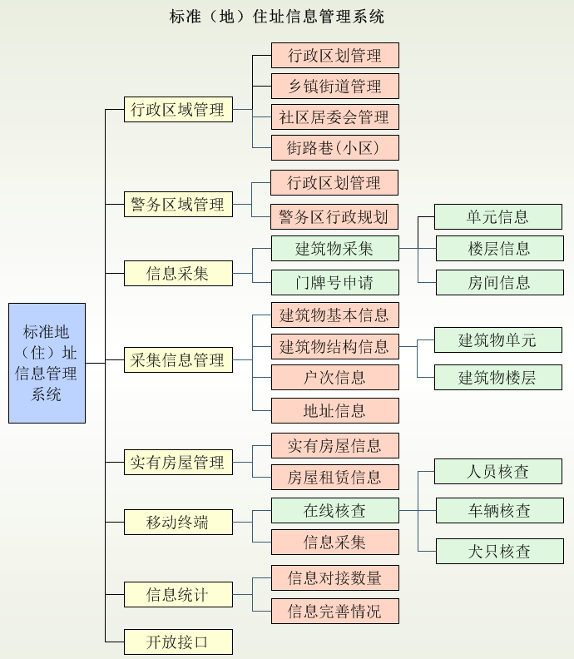

标准地(住)址管理系统功能模块

## 信息管理

信息管理部分主要包括：省市县三级行政区划管理，乡镇街道、社区居村委会信息管理，街路巷（小区）信息管理，门牌号信息管理、建筑物信息管理，户次和地址信息管理。

行政区域管理主要完成省、市、区县、乡镇街道以及街路巷等各级行政区域的管理，包括各级行政机构的添加、信息更新、撤销以及所属上一级行政区域的调整等功能。

关于行政区划部分设计主要关键项：

1. 对于各级行政区域变更，本方案中提出采用历史所用名称形式的基于修改时间的限定。
2. 街路巷（小区）可以隶属于省、市、区县、乡镇街道、社区居委会等各级任意行政划分节点。
3. 街路巷变更所属最低一级行政区域时，需要提供比当前所在行政区域更高一级的行政区域。例如：某路可能跨越几个区县，而不属于某一区县，则此时需要提供比区县更高一级的行政区域。
4. 保证统一行政区域内不会出现同名的子级行政区域。
5. 基本管理功能包括添加、变更、撤销、查看以及导入处理等功能。
6. 用户对行政划分信息进行维护时，需对其所能操作和看到的数据进行过滤，保证数据权限。

### 行政区划管理

功能描述：

行政区划管理主要对行政区划信息进行管理，主要管理级别为：省、市、区县三级行政区划。

行政区划管理主要项包括：新增、修改、注销、详情、导入功能。

注意项：

1. 行政区域查询功能任何用户都可以使用，并可以查询行政区域详情信息。
2. 对于具有管理权限的用户，可以根据用户权限进行新增、修改、注销等操作。
3. 用户只能对管辖的行政区划、子级各层次区划进行管理。
4. 省市县不允许进行新增、一次性导入；乡镇街道办、社区居村委可以进行新增。
5. 各级代码项，根据公安部行政区划规定，采用标准的省市县6位编码；乡镇街道采用9位编码（6位省市县+3位顺序号）；社区居村委会采用12位编码（9位乡镇街道+3位顺序号）。

系统用例：

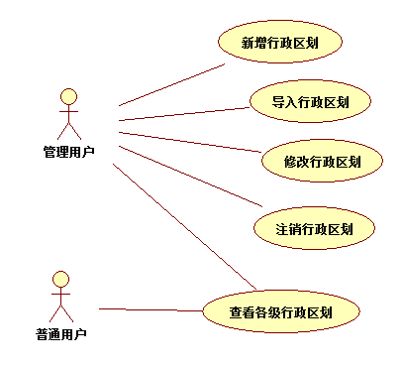

行政区域管理用例图

界面设计：

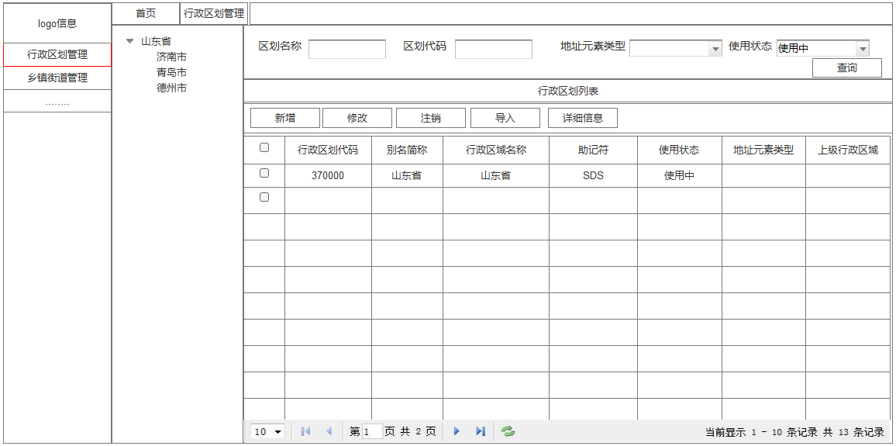

行政区划信息及维护界面

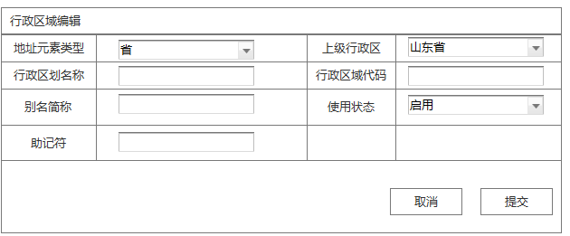

行政区划信息编辑界面

数据项：

|  |  |
| --- | --- |
| 数据项 | 描述 |
| 序号 | 序号 |
| 地址编码 | GUID |
| 地址元素类型 | 地址元素类型 |
| 地址元素类型代码 | 地址元素类型代码 |
| 行政区域代码 | 行政区域代码 |
| 行政区域名称 | 行政区域名称 省 市 县 区 社区 街道办事处  村居委 |
| 别名简称 |  |
| 上级行政区域 |  |
| 设立日期 |  |
| 插销时间 |  |
| 撤销原因 |  |
| 最后更新日期 |  |
| 启用日期 |  |
| 停用日期 |  |
| 使用状态 | 1 使用中 2 停用 3 未启用（暂不涉及） |
| 助记符 | 助记符 山东省（SDS） |

行政区划变更信息项：

|  |  |
| --- | --- |
| 数据项 | 描述 |
| 序号 |  |
| 地址编码 |  |
| 变更更正项目名称 | 变更更正项目名称  仅能变更 行政区域代码 行政区域名称 别名简称 |
| 变更前内容 |  |
| 变更后内容 |  |
| 变更日期 |  |
| 变更人 |  |
| 变更人所在单位 |  |

### 乡镇街道

功能描述：

对乡镇街道这一级行政区划进行管理，管理主要项包括：新增、修改、注销、详情、导入功能。

注意项：

1. 乡镇街道查询功能任何用户都可以使用，并可以查询乡镇街道详情信息。
2. 对于具有管理权限的用户，可以根据用户权限对乡镇街道这一级行政区划进行新增、修改、注销等操作。
3. 用户只能对管辖的乡镇街道、子级各层次区划进行管理。
4. 乡镇街道采用9位编码（6位省市县+3位顺序号）；

系统用例：

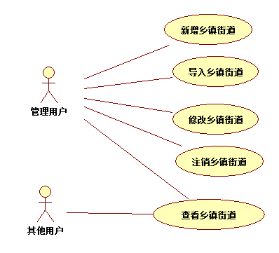

街道管理用例图

界面设计：

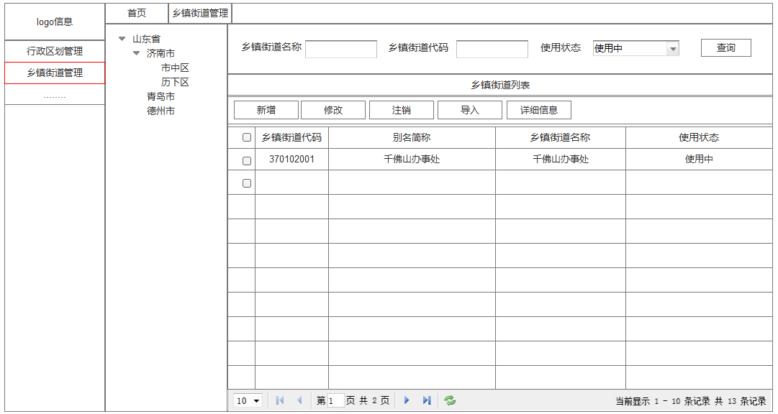

乡镇街道信息界面

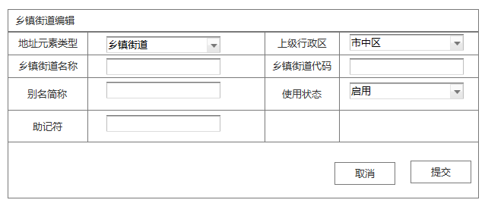

乡镇街道信息编辑界面

### 社区居村委会

功能描述：

对社区居村委会这一级行政区划进行管理，管理主要项包括：新增、修改、注销、详情、导入功能。

注意项：

1. 社区居村委会查询功能任何用户都可以使用，并可以查询社区居村委会详情信息。
2. 对于具有管理权限的用户，可以根据用户权限对社区居村委会这一级行政区划进行新增、修改、注销等操作。
3. 用户只能对管辖的社区居村委会、子级各层次区划进行管理。
4. 社区居村委会采用12位编码（9位乡镇街道码+3位顺序号）；

系统用例：

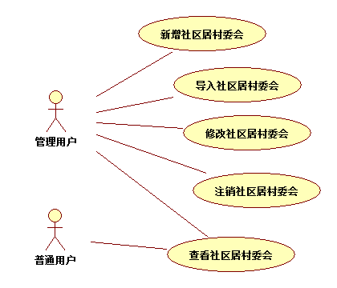

社区居村委会管理用例图

界面设计：

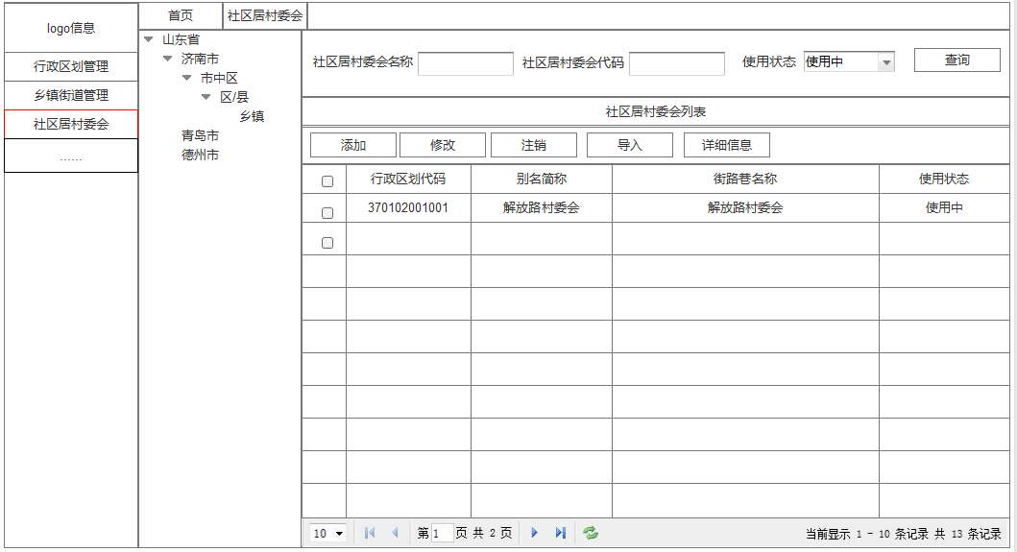

社区居村委会信息界面

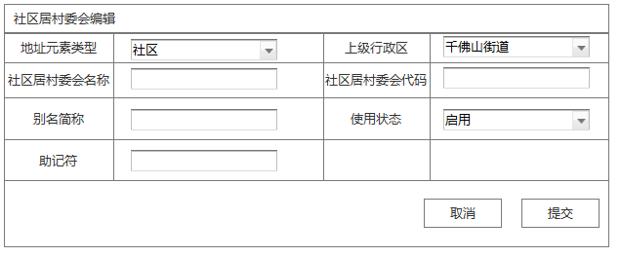

社区居村委会编辑界面

### 街路巷（小区）管理

功能描述：

对街路巷（小区）进行管理，包括系统中未建立的街路巷（小区）的申请添加，已经建立的街路巷（小区）使用申请，审批，街路巷（小区）详情信息，街路巷（小区）重命名等。

注意项：

1. 街路巷所属最低一级行政区划可能属于省、市、区县、乡镇街道、社区居村委会的任意一级。
2. 街路巷（小区）变更所属最低一级行政区域时，系统需要提供比当前所在行政区域更高一级的行政区域。例如：某路可能跨越几个区，此时该路属于某市，而不属于某一区，此时需要提供比区县更高一级的行政区域。
3. 对于街路巷的修改操作，派出所以及以下级别行政机构无权修改，只有区县公安局以及上级行政机构有修改权限。
4. 添加：本功能主要实现街路巷（小区）添加到本系统中，主要涉及数据为：通过导入操作仍没有导入到系统中的数据，通过此功能可以手动添加到系统中。
5. 申请添加：派出所用户可以对街路巷（小区）进行申请新增，分局用户可以进行街路巷（小区）的审批与修改等操作。
6. 申请添加流程：流程按照5中定义，各地市可以自定义是否需要审核。

相关操作：

申请添加街路巷（小区），街路巷（小区）使用申请、审批，查看街路巷（小区）详情，街路巷（小区）重命名。



街路巷添加申请流程

系统用例：

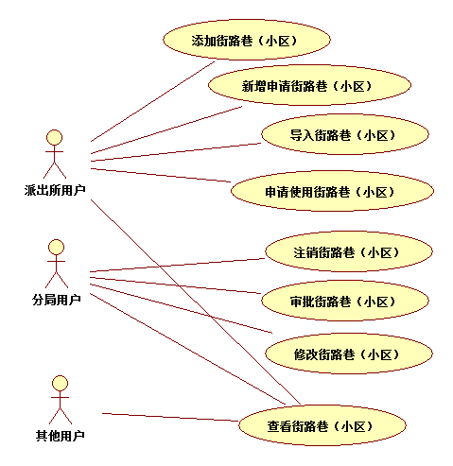

街路巷管理用例图

界面设计：

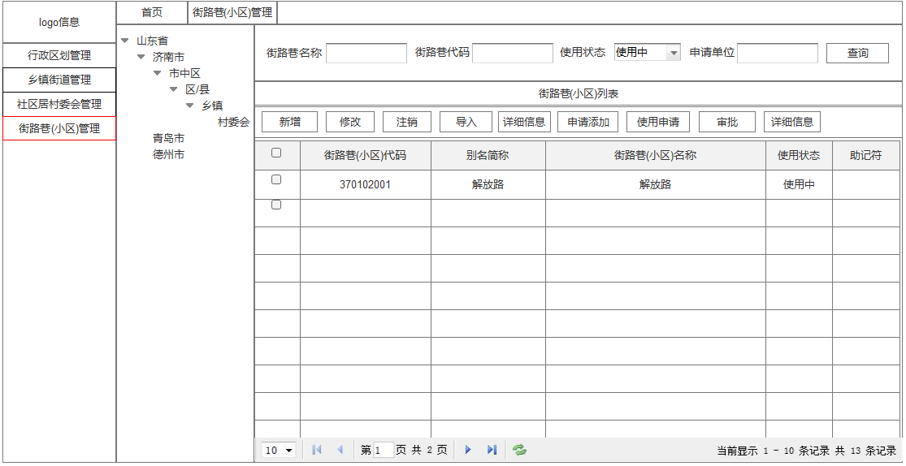

街路巷信息界面

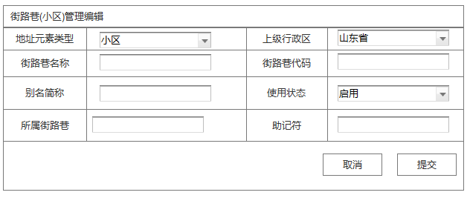

街路巷信息编辑界面

数据项：

|  |  |
| --- | --- |
| 数据项 | 描述 |
| 序号 |  |
| 地址编码 | GUID |
| 地址元素类型 |  |
| 地址元素类型代码 | 码 |
| 街路巷名称 |  |
| 别名简称 |  |
| 助记符 |  |
| 所属最低行政区域ID |  |
| 所属街路巷（小区）ID |  |
| 使用状态 |  |
| 设计日期 |  |
| 启用日期 |  |
| 最后更新日期 |  |
| 停用日期 |  |
| 停用原因 |  |
| 增加人 |  |
| 停用人 |  |
| 增加人单位 |  |
| 停用单位 |  |

### 门（楼）牌号管理

功能描述：

本模块主要对门（楼）牌号信息进行管理，主要包括：添加、申请、导入、审核、销毁、撤回销毁等操作。

注意项：

1. 导入：批量将门（楼）牌号信息导入到系统中。
2. 添加：本功能主要实现对已存在门牌号添加到本系统中，主要涉及数据为：通过导入操作仍没有导入到系统中的数据，通过此功能可以手动添加到系统中。
3. 申请添加：该操作主要针对实际新增的建筑物的门（楼）牌号进行的申请添加过程。该流程主要涉及到派出所申请，区县局审批，市局审批最终为申请通过状态。
4. 门楼牌号安装：对于审批通过的门楼牌号，制作好门楼牌实物通过登记门楼牌安装情况即可将门楼牌号状态更改为已安装
5. 门楼牌号销毁：对于已安装的门楼牌号可以进行销毁，填写销毁信息，将门楼牌号状态更改为已销毁。
6. 申请添加流程：根据各地市申请、审核流程不同，系统采取各地市自主选取：派出所申请、区县局审批、市局审批三级流程中的全部或部分流程。
7. 销毁流程：根据各地市申请、审核流程不同，系统采取各地市自主选取：派出所申请、区县局审批、市局审批三级流程中的全部或部分流程。

主要操作：

门（楼）牌号添加、申请、导入、审核、销毁、撤回销毁等操作。

涉及申请、审批流程：派出所门楼牌号申请、区县局门楼牌申请审批，市局审批。



门楼牌号申请流程

系统用例：

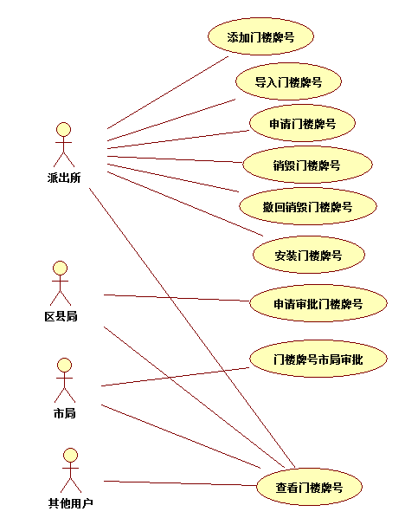

门楼牌号管理用例图

设计界面：

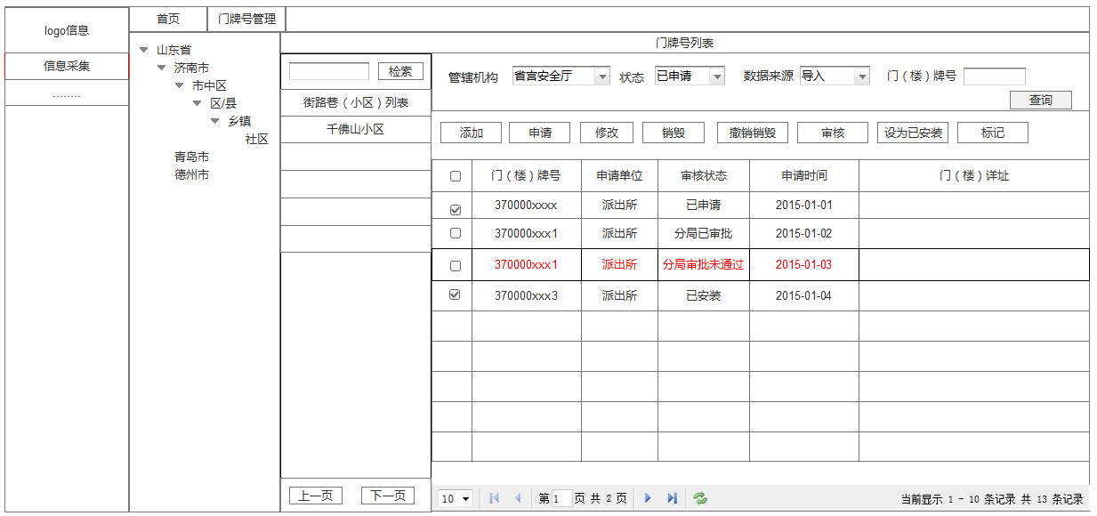

门楼牌号管理信息界面

数据项：

|  |  |
| --- | --- |
| 数据项 | 描述 |
| 序号 |  |
| 所属最低行政区域 | 所属最低行政区域ID |
| 所属街路巷（小区） | 所属街路巷（小区）ID |
| 门（楼）牌号 |  |
| 门（楼）详址 |  |
| 申请单位 |  |
| 申请单位联系电话 |  |
| 申请人身份证号码 |  |
| 申请人姓名 |  |
| 申请人联系电话 |  |
| 申请日期 |  |
| 办理单位公安机关机构 | 办理单位公安机关机构ID |
| 办理人 | 办理人ID |
| 办理人姓名 | 办理人姓名 |
| 办理时间 |  |
| 状态 | 0 已申请  1 分局已审批  2 分局审批未通过  3 市局已审批  4市局审批未通过  5 已安装  6 已销毁 |
| 分局审批日期 |  |
| 分局审核人 |  |
| 市局审核人 |  |
| 市局审核日期 |  |
| 安装日期 |  |
| 安装人 |  |
| 销毁人 |  |
| 销毁日期 |  |
| 省市县区 | 6位行政区域 |
| 公安管理机构 | 公安管理机构ID |
| 是否更换 | 字典 |
| 更换日期 |  |
| 更换人 |  |

### 建筑物管理

功能描述：

该模块主要为建筑物基本描述信息的维护模块。对采集的建筑物描述信息进行维护。建筑物基本信息包括 ：建筑物结构信息、建筑物单元信息、楼层信息、和房间信息。

注意点：

1. 建筑物信息展现采用数据分级列表的形式和地图标注的形式，考虑用户操作方便性，系统方案采用同一界面进行数据展示。
2. 用户根据自己所在行政机构基别可以查询到不同层级的建筑物数据，查询项包括：所属行政区划、街路巷（小区）、门楼牌号、警务区等。

建筑物结构展现采用包含单元、房间、平面结构图等信息，采用直观的多级可操作图的形式展现。

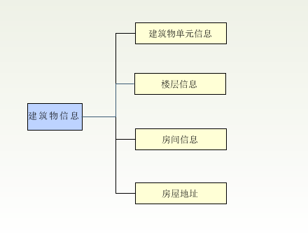

考虑到楼层异构问题，此处提出方案为：建筑物、单元、楼层、房间不按照严格的层级结构建立数据模型，采用灵活的树形数据结构，若房间没有所属单元，则房间可以直接对应建筑物，对应单元项为空即可。  
设计图：

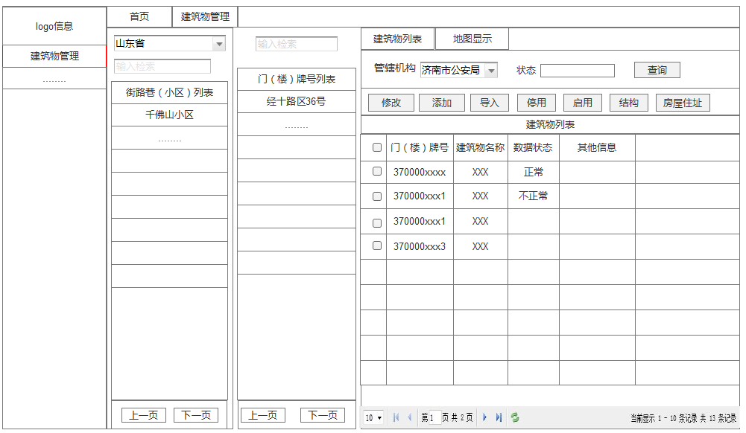

建筑物信息维护界面

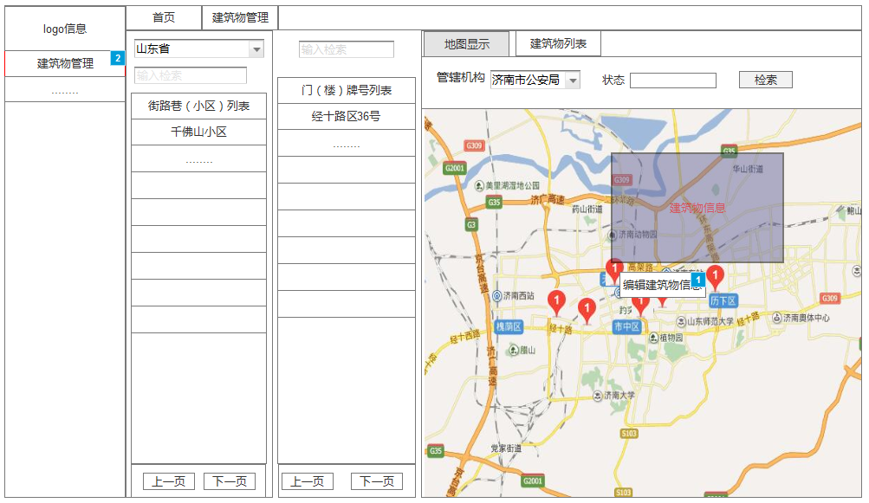

建筑物信息维护界面（地图展示）

信息项：

|  |  |
| --- | --- |
| 数据项 | 描述 |
| 序号 | 序号 |
| 地址编码 | GUID |
| 地址元素类型 |  |
| 地址元素代码 |  |
| 建筑物名称 |  |
| 别名简称 |  |
| 建筑物类型 | 10 单元楼  20筒子楼  30 别墅  40 自建小楼  50 独立平房  60 四合院平房  90 其他 |
| 横坐标 | 横坐标 |
| 纵坐标 | 纵坐标 |
| 警务责任区 |  |
| 最低行政区域 |  |
| 所属街路巷 |  |
| 地（住）址存在标示 | 1 是 0 否 |
| 地（住）址在用标识 | 1 在用 0 未用 |
| 最后更新日期 |  |
| 启用日期 |  |
| 停用日期 |  |
| 登记公安机关机构 |  |
| 登记人 |  |
| 登记时间 | 登记时间 |
| 门楼牌类型 | 0 临时门楼牌  1 门楼牌 |
| 助记符 | 助记符 |

### 户次管理

功能描述：

在建筑信息维护的基础上，对建筑物结构信息进行定义和管理，主要涉及到建筑物模型、楼层、单元信息。首先定义好建筑物模型、楼层和单元信息之后，生成建筑物定义结果。在建筑物结构定义结果基础之上定义户次生成规则，生成最终户次结果。

流程描述：

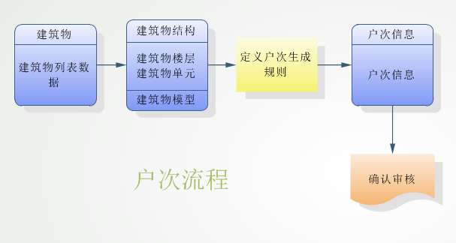

设计界面：

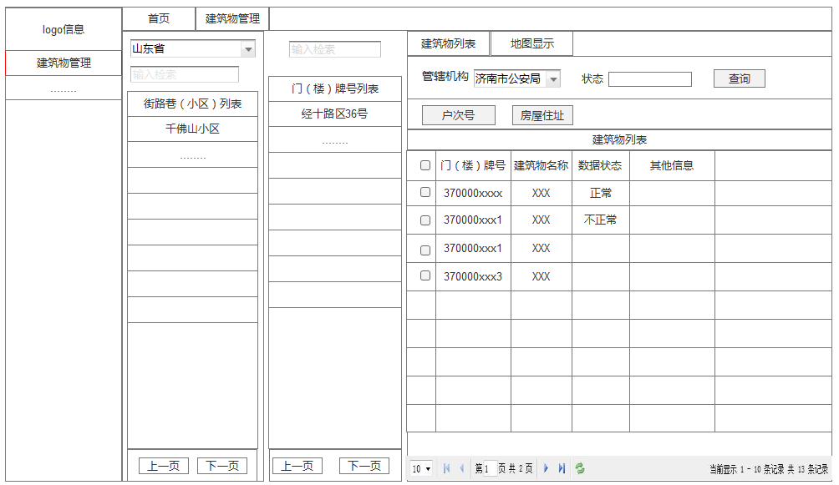

户次管理建筑物列表界面

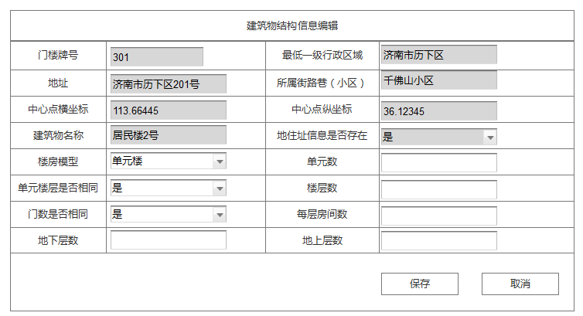

户次管理建筑物结构编辑界面



户次生成规则编辑界面

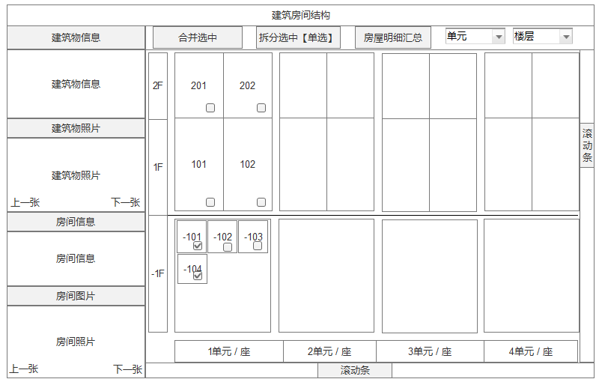

户次生成界面

1. 建筑物结构

建筑物结构模块主要对建筑物单元数、楼层数等建筑结构信息进行维护。

系统用户在信息维护界面维护建筑物的结构信息。

信息项：

|  |  |
| --- | --- |
| 数据项 | 描述 |
| 序号 |  |
| 建筑物ID |  |
| 楼层数 | 平房楼层为1 |
| 单元数、行数 | 楼房代表单元数、平台代表行数  办公楼单元数为1 |
| 每单元门数/房间数 |  |
| 生成时间 |  |

1. 建筑物单元

该模块主要对建筑物楼层信息进行基本维护，用户登录系统后查询管辖范围内的建筑物后，可以查看该建筑物的楼层信息。并对相应信息进行增加、修改和删除。

信息项：

|  |  |
| --- | --- |
| 数据项 | 描述 |
| 序号 |  |
| 建筑物ID | 等于建筑物的序号 |
| 单元序号 |  |
| 单元名称 |  |
| 单元门数/房间数 |  |

1. 建筑物楼层

该模块主要对建筑物楼层信息进行基本维护，用户登录系统后查询管辖范围内的建筑物后，可以查看该建筑物的楼层信息。并对楼层信息的序号、名称等信息进行增加、修改和删除。

信息项：

|  |  |
| --- | --- |
| 数据项 | 描述 |
| 序号 |  |
| 建筑物ID | 等于建筑物的序号 |
| 楼层序号 |  |
| 楼层名称 |  |

1. 建筑物房间

建筑物房间模块位于标准住地址系统的最后一环节。标准地址最终由房间信息为结束节点，组合行政区域划分以及建筑物信息组成的地址信息库。该模块主要完成对于信息采集之后的房间信息进行维护，包括基本的修改，添加，拆分合并等功能。

信息项：

|  |  |
| --- | --- |
| 数据项 | 描述 |
| 序号 |  |
| 建筑物ID |  |
| 房间序号 |  |
| 房间名称 |  |

1. 建筑物房次号

信息项：

|  |  |
| --- | --- |
| 数据项 | 描述 |
| 序号 |  |
| 建筑物ID | 等于建筑物的序号 |
| 单元ID | 等于建筑物单元序号 |
| 楼层ID | 等于建筑物楼层序号 |
| 房次号 |  |
| 房间号 | 等于建筑物房间序号 |

考虑到楼层异构问题，此处建筑物数据结构提出方案为：建筑物、单元、楼层、房间不按照严格的层级结构建立数据模型，采用灵活的树形数据结构，若房间没有所属单元，则房间可以直接对应建筑物，对应单元项为空即可。

该模块对于拆分和合并的逻辑，系统以房屋结构图的形式展现给用户，用户通过在线拖动等形式完成相应业务操作。

关于建筑物房间拆分合并问题处理方案，见：系统关键问题及解决方案章节。

设计界面：

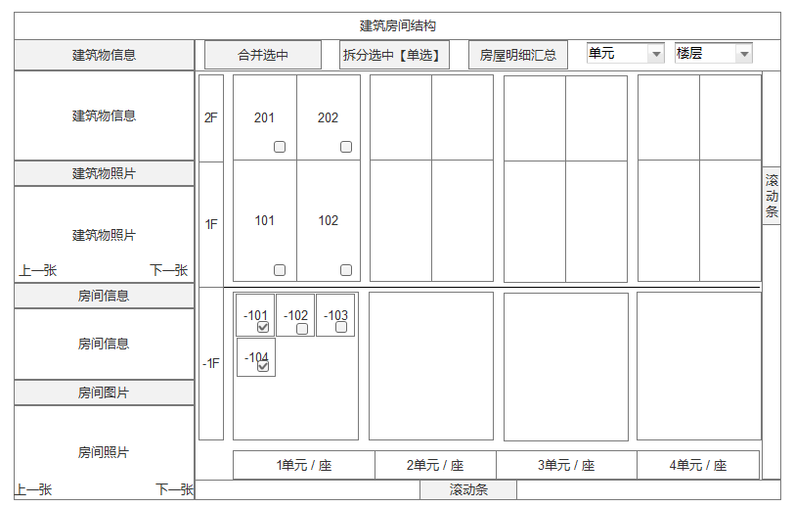

建筑物结构（户次号）管理界面

### 地址(房屋)管理

功能描述：

建筑物结构生成之后，在建筑物楼层、单元、房间结构基础之上升级房屋住址信息，同时时可以对已经生成的房屋住址信息进行修改、注销等维护管理，对于非建筑地址信息通过新增房屋信息添加地址（房屋）。

注意项：

1. 在实际工作中，存在一些非建筑的地址信息，不通过建筑物管理中户次号管理生产地址（房屋）信息，需要通过地址（房屋）新增功能，增加地址（房屋）信息。

用例图：

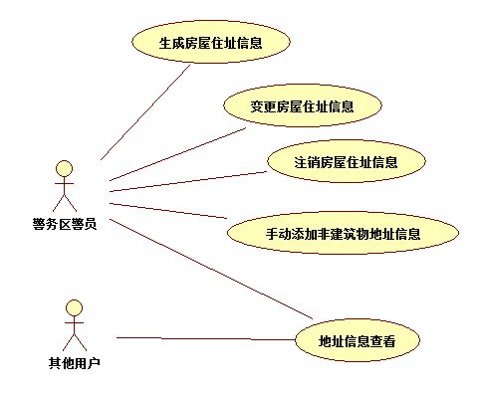

设计界面：

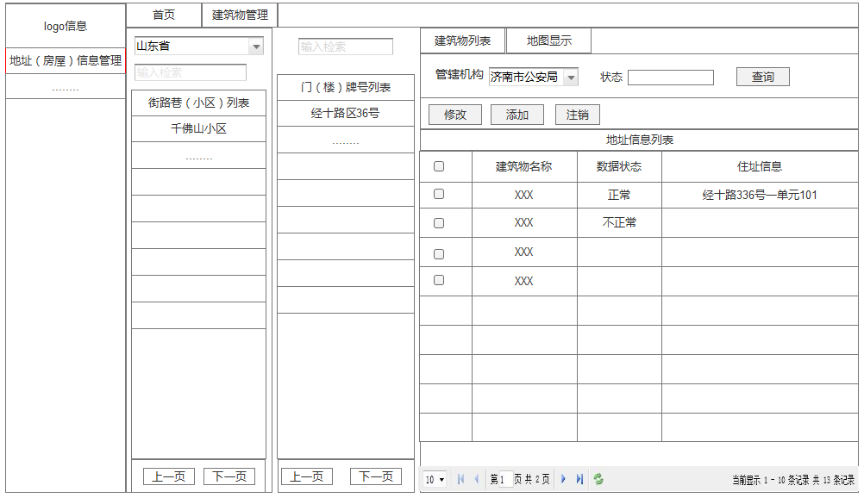

地址（房屋）信息管理

## 实有房屋管理

### 实房屋信息管理

功能描述：

该模块主要完成房屋其他属性信息的管理和维护，主要包括警务责任区信息，房主信息、房屋类型信息、所属单位等。

系统用户可根据行政区域、房屋属性、类型、房主信息等进行查询和统计。

用例图：

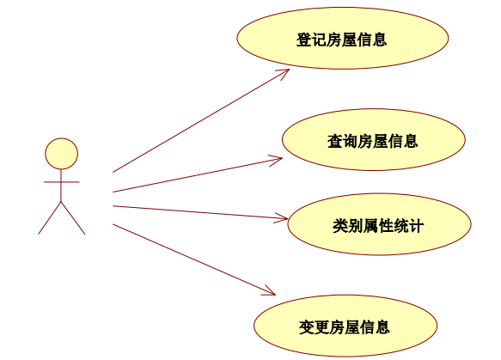

设计图：

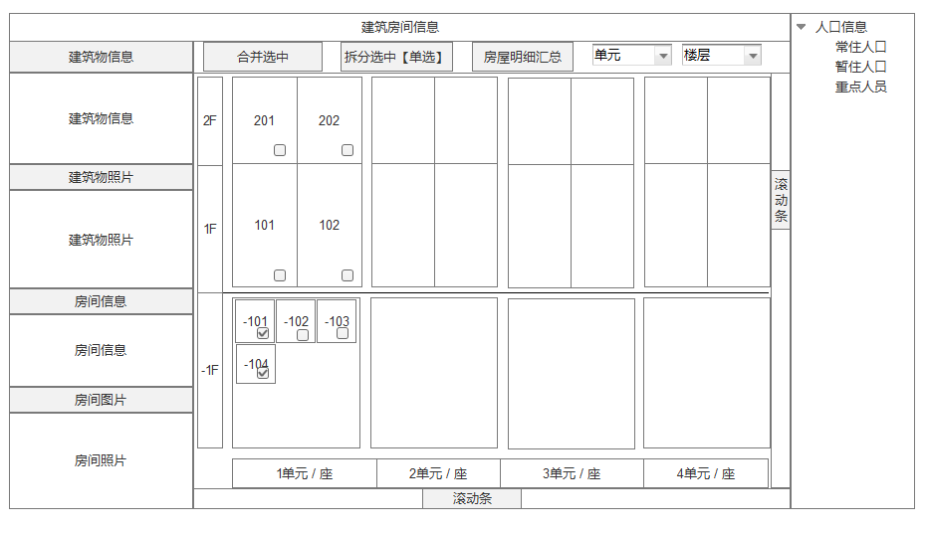

信息项：

|  |  |
| --- | --- |
| 数据项 | 描述 |
| 房屋信息 | |
| 房屋地址 | 标准地址选择 |
| 房屋类别 | 房屋类别  10 单元楼  20筒子楼  30 别墅  40 自建小楼  50 独立平房  60 四合院平房  90 其他 |
| 房屋性质 | 房屋性质（全部、1 公有、2 私有、9其他） |
| 房屋用途 | 房屋用途  1 办公  2 厂房  3 商用  4 居住  5 商住两用  9其他 |
| 房屋间数 | 房屋间数 |
| 房屋面积 | 房屋面积 |
| 房屋产权证号 | 房屋产权证号 |
| 房主 | |
| 房主姓名 |  |
| 房主身份证号码 | 输入身份证号检索房主信息，自动提取房主姓名。如检索不到的，需手工填写房主姓名 |
| 房主联系电话 |  |
| 是否出租房屋 | 全部、是、否（根据是是否存在有效的出租信息进行判断） |
| 托管人信息 | |
| 托管人姓名 |  |
| 托管人身份证号码 | 输入身份证号检索托管人信息，自动提取姓名。如检索不到的，需手工填写托管人姓名 |
| 托管人联系电话 | 托管人联系电话  GA 240.15 |
| 与房主关系 | 国标字典项 |
| 房屋所属单位信息 | |
| 房屋所属单位编码 |  |
| 房屋所属名称 | 输入房屋所属单位名称检索单位信息、如存在的自动提取房屋所属单位编码，如检索不到，需手工填写房屋所属单位名称 |

### 出租房屋信息管理

功能描述：

该模块主要完成房屋出租信息的管理和维护，主要包括房主信息、租房者信息、租房信息等。

信息项：

|  |  |
| --- | --- |
| 数据项 | 描述 |
| 房屋所有人信息 | |
| 户籍地 |  |
| 是否流动人口 |  |
| 是否登记流动人口信息 |  |
| 是否重点人员 |  |
| 出租代理人信息 | |
| 出租代理人姓名 |  |
| 代理人公民身份证号 |  |
| 出租代理人联系人方式 |  |
| 出租代理人户籍地 |  |
| 是否流动人口 |  |
| 是否登记流动人口信息 |  |
| 是否重点人员 |  |
| 与房屋所有人关系 |  |
| 房屋信息 | |
| 房屋类型 | 房屋类型（楼房、平房、地下室） |
| 户型 | （*室*厅） |
| 面积 | 面积（平方米） |
| 房屋所在地行政区域 | 房屋所在地行政区域 |
| 房屋所在地辖区派出所 | 房屋所在地辖区派出所 |
| 房屋地址 | 标准地址 |
| 房屋面积 | 房屋面积(平方米) |
| 是否登记备案 | 字典 |
| 承租人信息 | |
| 承租人姓名 |  |
| 身份证号码 |  |
| 联系电话 |  |
| 承租人英文姓 |  |
| 承租人英文名 |  |
| 承租人性别 | 男、女 参照GB/T2261-1980 |
| 承租人民族 | 参照GB/T3304-1991 |
| 出生日期 | 出生日期不能晚于当前系统时间 |
| 承租人职业 | 承租人职业  GB/T 6565 |
| 承租人服务处所 |  |
| 承租人与房主关系 |  |
| 承租人与托管人关系 |  |
| 承租情况 | 承租情况  1 单身租住  2 混合租住  3 家庭租住  4 多人合租  9 其他租住 |
| 租住人数 | 租住人数 |
| 起租日期 | 不能晚于当前系统时间 |
| 停租日期 | 登记时不进行填写，进行停租操作后，填写。 |
| 登记信息 | |
| 登记公安机关 | 默认为当前登录用户 |
| 登记人 | 默认为当前系统时间 |
| 登记时间 | 默认为当前系统登录用户所在单位 |

## 公安管理机构管理

该模块主要完成：根据用户管辖区域对辖区内公安管理机构信息进行管理，公安行政规划、行政警务区域管理、警务区域警员分配和管理。

行政规划管理主要完成对于警察各级行政机构组织的管理和维护，基本级别包括：省厅、市公安局、区县公安局、派出所以及警务区等五级组织机构；行政区域规划主要由各级警察机构规划行政区域；

警务区域规划主要由派出所用户完成对辖区内警务区域的划分工作。

### 行政规划

功能描述：

该功能主要维护系统警察组织机构的维护，包括从省厅公安局到地方派出所的各个层级警务机构的划分，警务机构组织的添加、信息变更、删除功能。

行政区域规划主要由各级警察机构规划行政区域，系统用户登陆之后，通过PGIS地图划定行政区域范围各个节点。系统将划定的范围节点存储，用户登录后可查看已划定的行政区域。

用例图：

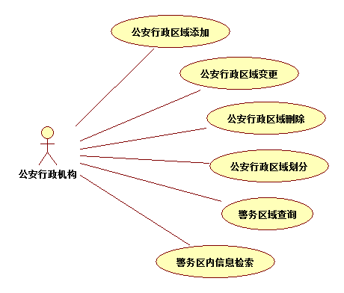

公安行政管理用例图

设计界面：

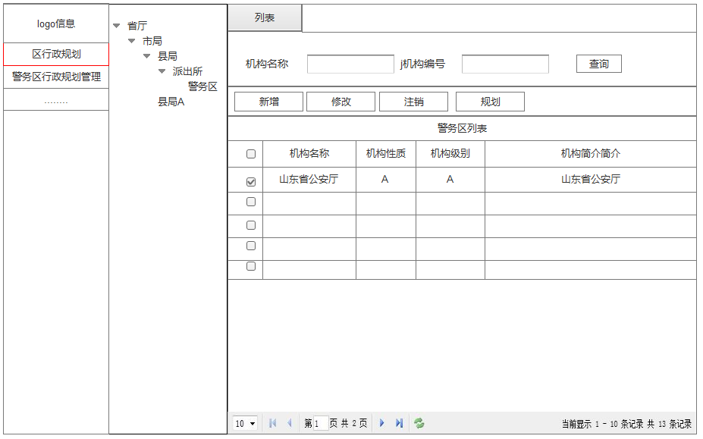

公安管理机构管理界面

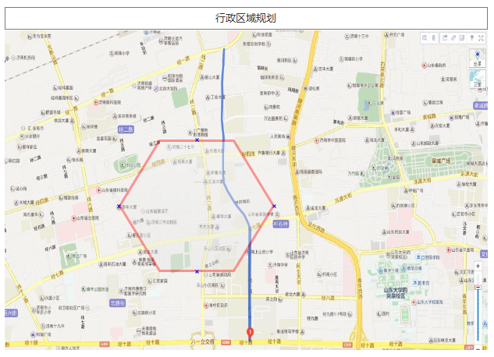

行政区域规划

### 警务区管理

功能描述：

警务区域规划主要由派出所用户完成对辖区内警务区域的划分工作，系统用户登陆之后，通过PGIS地图划定警务范围各个节点。系统将划定的范围节点存储，用户登录后可查看已划定的警务行政区域。

对于已经划定的警务区，系统对应级别的管理员可以对其进行警务人员的分配；同时，警务人员也可以直接分配到对应的警务区域中，实现双向的分配和管理。

用例图：

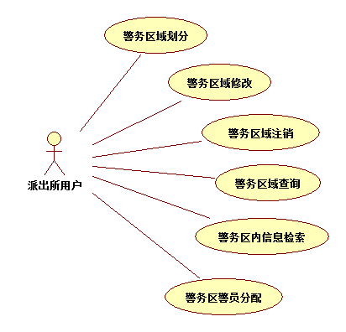

警务区域管理用例图

界面设计图：

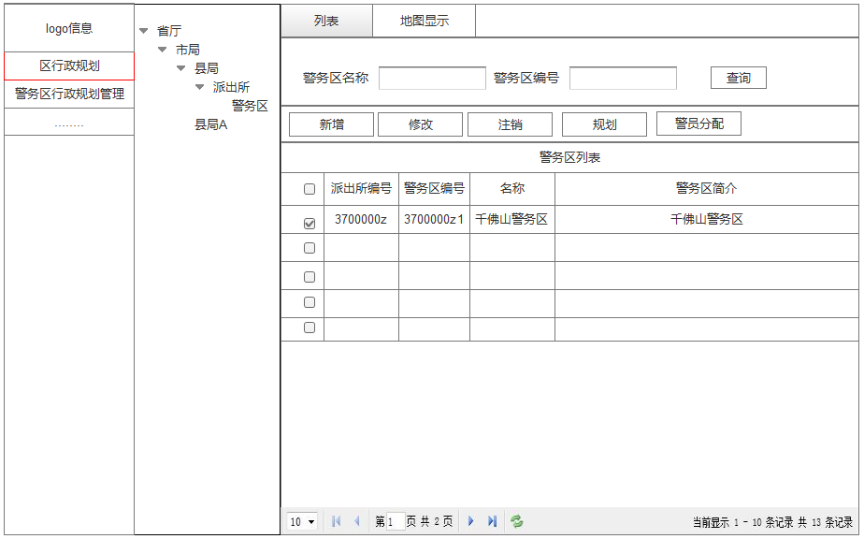

警务区域管理

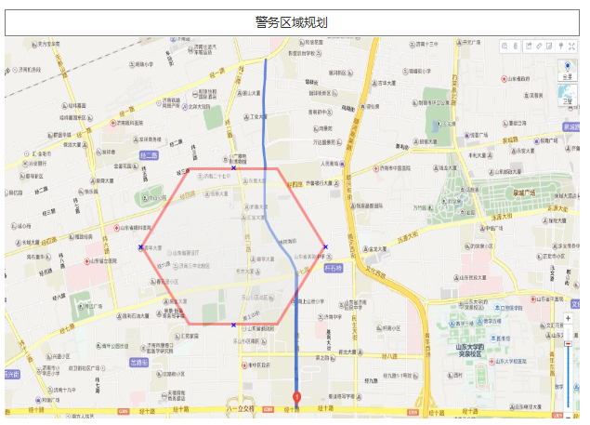

警务区域标注信息

## 信息采集

### 建筑物信息采集

功能说明：

建筑物结构信息采集，主要为：登录人员在地图进行选点标注，在选取点的基础之上进行房间结构信息的采集，主要包括：单元信息、楼层信息，系统将根据采集信息生成对应的建筑物结构信息，为后面房间信息采集提供基础数据。

设计界面：

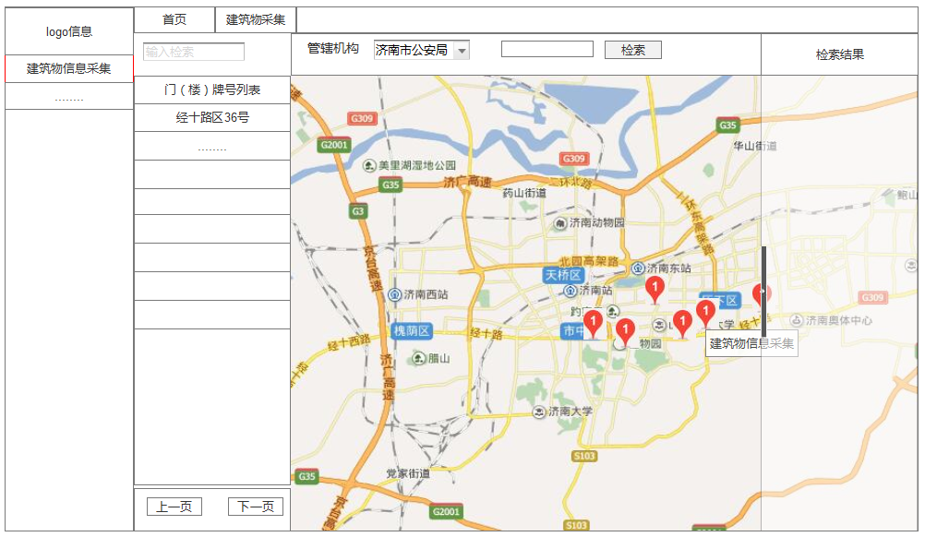

建筑物结构信息采集

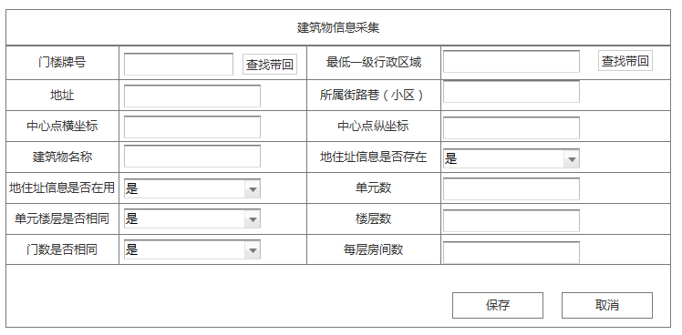

建筑物基本信息编辑

### 建筑物房间信息采集

功能描述：

对房屋结构进行信息采集，主要涉及到建筑物楼层、单元等信息；根据建筑物结构信息生成建筑物房屋结构图。

用例图：

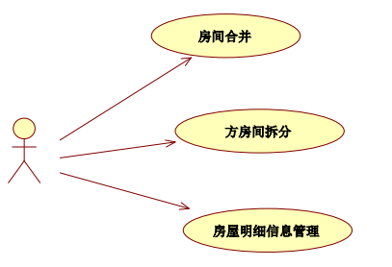

房屋信息管理用例图

设计图：

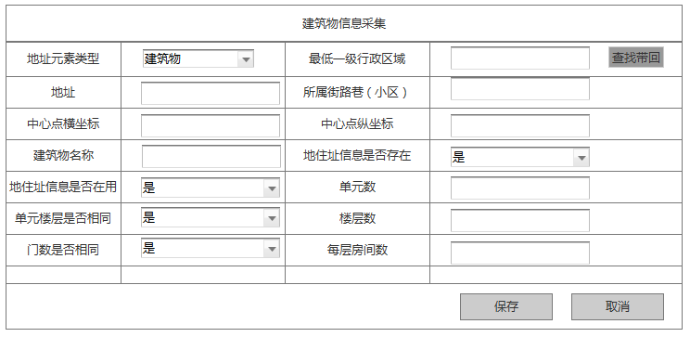

建筑物结构信息采集

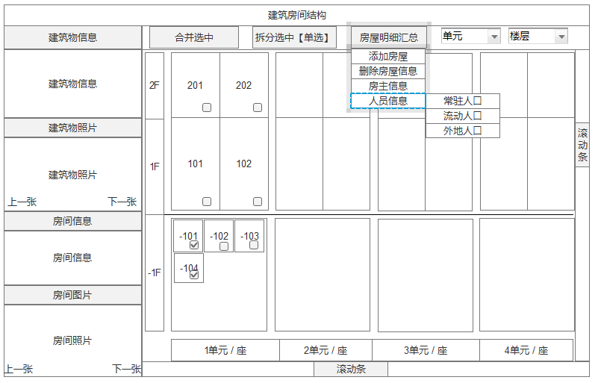

房间结构信息设计图

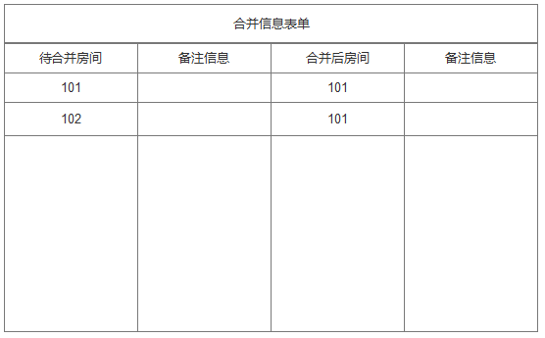

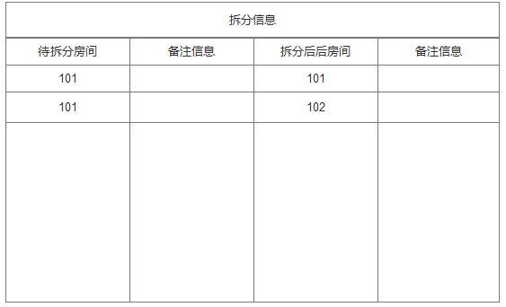

房间拆分、合并信息编辑

## 移动终端系统

### 登录

用户打开系统，在登录页面相应的位置中输入用户名和密码，点击“登录”按钮，进行登录操作。系统会对用户所输入的密码进行加密处理，并以将加密后的密码与用户名传递到后台服务器进行校验，若校验通过即可登录；同时系统支持多种登录方式，用户也可持二代身份证进行刷卡登录本系统。若后台服务器在“设备管理”中选择禁用该用户，则该用户无法登录。

### 信息采集

移动端信息采集功能同服务端信息采集模块。主要通过PGIS地图选点的形式进行建筑物信息的采集，信息通过加密算法加密之后通过传输到服务器，实现采集数据的上报。

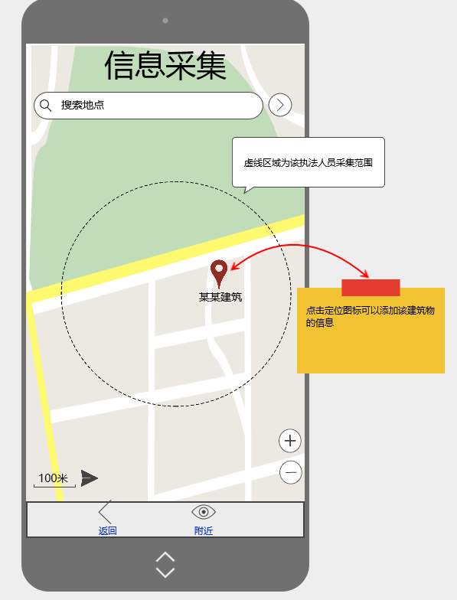

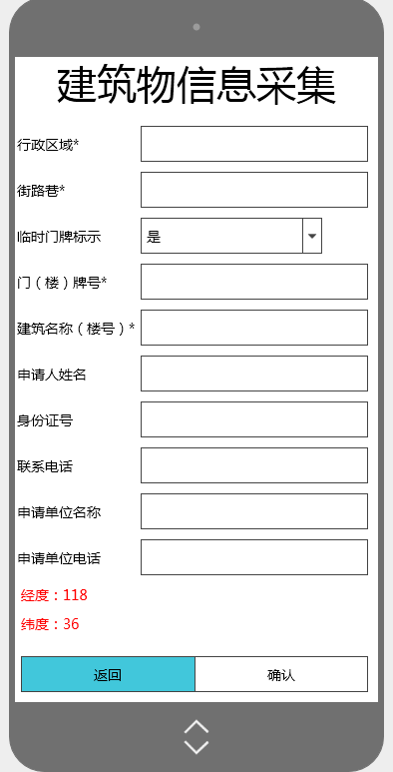

### 人员核查

人员核查主要有在线人员核查和人员历史查询两大模块。

在线人员核查时，执法人员将被核查对象的身份证号输入到系统中，其中身份证号输入的方式可采用手动输入身份证号或将被核查对象的二代身份证进行刷卡输入，由执法人员自行选择，系统将输入的身份证号加密后传递到后台服务器，后台服务器进行信息核查，并与在逃人员、重点人员等信息库数据的信息进行比对，根据信息查询以及比对结果返回该被核查对象的信息，如：姓名、性别、名族、是否在逃等，并在移动端显示，若为在逃人员或重点人员，客户端会提示执法人员该被核查对象异常。

人员历史查询时，执法人员首先选择历史起始日期以及截至日期，以确定查询的时间范围，再输入被核查对象的姓名以及身份证号，点击“查询”按钮，系统将输入的信息加密后传递到后台服务器，后台服务器根据传入数据进行信息核查，查询当前时间范围内被核查人员是否有异常现象，并将结果返回至客户端显示。

该模块设计图示：

|  |  |
| --- | --- |
|  |  |
|  |  |
|  | C:\Users\Administrator\Downloads\123.png |

### 车辆核查

车辆核查主要是执法人员针对过往车辆进行核查，执法人员可在系统中输入车辆的车牌号、发动机号、机架号和车辆识别码中的至少一项进行核查，系统将输入的信息加密后传递到后台服务器，后台服务器根据传入数据与全国被盗抢机动车数据库进行比对。并将对比结果返回客户端系统，若被核查车辆为被盗抢机动车，客户端会提示执法人员该被盗车辆存在异常。

该模块设计图示：

|  |  |
| --- | --- |
|  |  |
|  |  |

### 犬只核查

犬只核查主要是执法人员针对犬只进行核查，执法人员可在系统中输入养犬人身份证号、犬证号和芯片号中的至少一项进行核查，系统将输入的信息加密后传递到后台服务器，后台服务器根据传入数据与养犬治安管理信息库进行比对。并将比对结果以及犬只信息、养犬人信息、犬只处罚记录、年审记录等信息返回至客户端显示。

|  |  |
| --- | --- |
|  |  |

## 信息统计

### 标准地址对接数据量统计

标准地（住）址完善过程中各地市采用不同方式上报或者对接数据，系统将对各级行政机构数据对接情况进行统计，展现形式为数据表形式或者图形化的形式。

### 标准地址数据完善情况

标准地（住）址上报形式的数据中，对于错误数据的完善情况进行统计，根据用户所在行政结构级别进行不同数据级别的统计。按照省厅、市、区、派出所、警务区各个级别都可以进行完善情况的查看。

## 开放接口

系统根据实际需求对第三方或扩展应用开放相应接口即可，具体需求为：根据已知经纬度中心点和半径，查询由中心点和半径范围之内的建筑物数据集合。

系统方案：本系统将采用基于搜索引擎的空间搜索技术，根据给定中心点，通过搜索引擎检索出在半径数据范围内的经纬度，由此获取建筑物信息集合作为返回数据。

# 系统关键问题及解决方案

## 权限

问题：开发平台权限融合。

济南大学软件服务团队所使用的开发平台为自有平台，该平台在权限设计上与新网格公司所使用的平台有所不同，如果按照我们的平台规范来开发，最终实现的系统在与治安云整体的权限融合上会有比较大的问题。

解决方案：希望新网格公司提供开发平台中权限部分的相关接口，我们直接利用该权限系统，这样可以解决后期权限融合问题。

根据协商后方案：基于现有权限系统数据库设计，重新实现权限读取和数据权限过滤模块。

## 用户体验

问题：现有系统原型存在用户体验问题。

解决方案：我们会对地址采集、建筑物信息存储等业务进行重新设计。

## 数据检索性能

问题：系统检索速度慢

方案一：采用自主研发的空间搜索引擎，该引擎采用先进的空间检索算法，提高规则区域内数据检索效率。

方案二：采用规则矩形作为划定区域，直接跳过大量数据遍历和计算过程，数据检索效率相对会有很大提升。

方案四：采用基于MongoDB 的空间搜索。

## 系统灵活性

1. 房屋（房间）删除

房屋（房间）删除后，原数据记录置为无效，并打上有效期其实时间戳。

原记录

|  |  |  |  |
| --- | --- | --- | --- |
| Key | Current | startTimestamp | endTimestamp |
| 1 | 1 | 2015-01-01 00:00:00 | -1 |

删除后

|  |  |  |  |
| --- | --- | --- | --- |
| Key | Current | startTimestamp | endTimestamp |
| 1 | 0 | 2015-01-01 00:00:00 | 2015-09-20 07:59:59 |

1. 房屋（房间）拆分

房屋（房间）拆分后原有数据记录置为无效，并打上有效期其实时间戳，生成变动历史记录表。例如，

原记录

|  |  |  |  |
| --- | --- | --- | --- |
| Key | Current | startTimestamp | endTimestamp |
| 1 | 1 | 2015-01-01 00:00:00 | -1 |

拆分后

|  |  |  |  |
| --- | --- | --- | --- |
| Key | Current | startTimestamp | endTimestamp |
| 1 | 0 | 2015-01-01 00:00:00 | 2015-09-20 07:59:59 |

|  |  |  |  |
| --- | --- | --- | --- |
| Key | Current | startTimestamp | endTimestamp |
| 2 | 1 | 2015-09-20 08:00:00 | -1 |
| 3 | 1 | 2015-09-20 08:00:00 | -1 |

变动历史记录

|  |  |  |
| --- | --- | --- |
| Before | Current | Type |
| 1 | 2 | 拆分 |
| 1 | 3 | 拆分 |

1. 房屋（房间）合并

房屋（房间）合并后原有数据记录置为无效，并打上有效期其实时间戳，生成变动历史记录。例如，

原记录

|  |  |  |  |
| --- | --- | --- | --- |
| Key | Current | startTimestamp | endTimestamp |
| 1 | 1 | 2015-01-01 00:00:00 | -1 |
| 2 | 1 | 2015-02-01 00:00:00 | -1 |

合并后

|  |  |  |  |
| --- | --- | --- | --- |
| Key | Current | startTimestamp | endTimestamp |
| 1 | 0 | 2015-01-01 00:00:00 | 2015-09-20 07:59:59 |
| 2 | 0 | 2015-02-01 00:00:00 | 2015-09-20 07:59:59 |

|  |  |  |  |
| --- | --- | --- | --- |
| Key | Current | startTimestamp | endTimestamp |
| 3 | 1 | 2015-09-20 08:00:00 | -1 |

变动历史记录

|  |  |  |
| --- | --- | --- |
| Before | After | Type |
| 1 | 2 | 合并 |
| 1 | 3 | 合并 |

1. 房屋（房间）合并

房屋（房间）合并后原有数据记录置为无效，并打上有效期其实时间戳，生成变动历史记录。例如，

原记录

|  |  |  |  |
| --- | --- | --- | --- |
| Key | Current | startTimestamp | endTimestamp |
| 1 | 1 | 2015-01-01 00:00:00 | -1 |
| 2 | 1 | 2015-02-01 00:00:00 | -1 |

合并后

|  |  |  |  |
| --- | --- | --- | --- |
| Key | Current | startTimestamp | endTimestamp |
| 1 | 0 | 2015-01-01 00:00:00 | 2015-09-20 07:59:59 |
| 2 | 0 | 2015-02-01 00:00:00 | 2015-09-20 07:59:59 |

|  |  |  |  |
| --- | --- | --- | --- |
| Key | Current | startTimestamp | endTimestamp |
| 3 | 1 | 2015-09-20 08:00:00 | -1 |

变动历史记录

|  |  |  |
| --- | --- | --- |
| Before | After | Type |
| 1 | 2 | 合并 |
| 1 | 3 | 合并 |

## 房间异构涉及第三方应用

第三方提供房间拆分处理结构，并将调用接口按照本系统格式提供于本标准住地址信息管理系统，在发生房间拆分逻辑时，本系统通过接口调用形式通知第三方应用。

## 区域或建筑物修改涉及第三方

第三方提供房间拆分处理结构，并将调用接口按照本系统格式提供于本标准住地址信息管理系统，在发生房间拆分逻辑时，本系统统计出涉及到的具体房间，通过批量或者循环形式调用接口，通知第三方应用。

## 时空数据维护

通过版本控制和历史表维护，基于对象事件的时空数据模型，为行政区划历史数据管理提供解决方案。

（1）行政区域/街路巷仅名称修改

原数据

|  |  |  |
| --- | --- | --- |
| Key | … | Name |
| 1 |  | 济微路106号 |

修改后

|  |  |  |
| --- | --- | --- |
| Key | … | Name |
| 1 |  | 南辛庄西路336号 |

（2）行政区域/街路巷层次发生修改

行政区域/街路巷名称修改之后，对应子级层次的问题；关联系统历史数据问题

## 移动端无网络信息采集

移动端在进行信息采集过程中，可能会遇到没有网络连接的环境，所以，考虑是否将采集后未上报数据加密后暂时存数移动设备，待恢复网络环境之后进行数据上报。

## 上报数据规范化处理

系统初始导入数据量大，而且存在不规范的数据，系统需要定制校验规则对数据进行校验和规范化。

## 浏览器兼容性问题

系统要求兼容IE6以及以上版本，在此基础上实现，建筑物结构和房间展现部分或许会有浏览器兼容问题。

## 开发周期问题

目前存在开发工作量较大、权限模块等所需各个基础模块需要自己实现等问题，开发周期较为紧张。

## 数据库部署环境

根据提供云平台环境，目前方案商定部署方案为在原有公安系统Oracle实例的数据表结构基础上进行表的修改或添加，不再部署新的数据库实例。

## 集群部署环境

浪潮云平台支持请求客户端IP固定转发到固定服务器实例，考虑到部署的复杂度和统一管理Session的Redis数据库的健壮性。集群环境方案确定不再集中统一管理Session，由云平台实现请求固定转发。

# 进度计划

## 实施计划

系统整体建设时间为2015年9月15日至2015年11月30日。

|  |  |  |  |  |
| --- | --- | --- | --- | --- |
| **实施阶段** | **工作任务** | **参与人员** | **起始时间** | **阶段成果** |
| 需求调研分析 | 现场业务调研  系统运行环境调研  需求调研结果确认 | 新网格  相关业务人员  济南大学  软件团队成员 | 2015.09.15  至  2015.09.20 | 《需求调研分析报告》 |
| 规划设计 | 总体规划设计  业务流程规划设计  系统开发设计  系统原型确认 | 新网格  相关业务人员  济南大学  软件团队成员 | 2015.09.21  至2015.09.30 | 《系统详细设计报告》 |
| 系统建设 | 第一阶段系统开发、测试、试运行 | 济南大学  软件团队成员 | 2015.10.01  至2015.10.15 | 系统开发平台搭建测试  系统权限部分理解+开发 |
| 第二阶段系统开发、测试、试运行 | 济南大学  软件团队成员 | 2015.10.16至2015.11.15 | 标准地址系统主体功能开发（含服务器端和手机APP端） |
| 第三阶段系统开发、测试、试运行 | 济南大学  软件团队成员 | 2015.11.16至2015.11.21 | 系统关键问题优化，第三方接口设计并实现 |
| 系统上线试运行 | 新网格  相关业务人员  济南大学  软件团队成员 | 2015.12.01  至2015.12.10 | 完成全部数据移植工作 |
| 应用完善 | 系统优化完善 | 新网格  相关业务人员  济南大学  软件团队成员 | 2015.12.01至  2015.12.30 | 系统优化完善 |

## 组织架构

### 项目组织架构

整个项目采用公司化管理项目，济南大学信息化服务及软件开发团队的组织架构如下图所示。



图9-1 项目组织架构图

项目经理：赵华太

项目技术顾问：孙润元（副教授）、刘鹍（副教授）

管理组：由项目经理、市场管理和财务管理人员组织。

需求与开发组：12-14人，根据具体职责又划分为需求分析人员、技术开发人员和软件测试人员等。

支持服务组：3-5人，根据具体职责又划分为技术支持人员、培训人员和专守人员。

技术攻关与顾问组：3-5人，聘请高校教授、企业高级工程师担任高级技术顾问。

### 项目组成员

|  |  |
| --- | --- |
| 项目经理 | 赵华太 |
| 管理组 | 孙润元、刘鹍、赵华太、吴超 |
| 需求分析 | 孙润元、刘鹍、赵华太、吴超、赵振宇、马坤 |
| 技术开发 | 赵华太、吴超、马坤、刘鹍、金继钊、曹仁道、王万博、曹鑫玉、孙鹏、蒋金敏、马胜、任本旺、亓琦、李峰、刘鑫、岳宗林、韩亚敏、公骁 |
| 软件测试、质量保证 | 荆山、孟龙、赵振宇 |
| 技术支持 | 荆山、赵振宇、王莹、孟龙 |
| 高校科研人员 | 陈贞翔、彭立志、张蕾 |
| 高级顾问 | 杨波，山东省网络环境智能计算技术重点实验室，教授、博士  董吉文，济南大学信息科学与工程学院院长，教授、博士 |
| 资源保障 | 荆山、孙润元 |

### 管理组与项目经理职责

**（1）管理组的职责**

* + 对项目工作小组提供承诺、支持、指导；
  + 为项目的实施提供人力、财力、场地等的大力支持；
  + 负责实施项目形成的管理制度、规程的审批。
  + 决定对与项目相关部门及责任人的奖惩。
  + 解决项目工作小组无法解决的重大问题（或扩大化问题）；
  + 按照项目实施的成果组织实施项目的进行和新的业务流程规划；
  + 决定办公自动化管理软件项目整体策略，把握总体方向；
  + 审定项目各项方案和项目实施目标。
  + 检查考核项目组织实施工作。审批和保证项目投资落实，确保项目实施按计划进行。
  + 督促各部门与项目组、项目组与技术支持单位的工作协调。
  + 在每个重要阶段关键点，负责项目组验收和监督系统切换运行。组织项目阶段实施鉴定。听取实施小组工作汇报，提出指导性意见，解决重大问题，并决定下一阶段工作重点和行动计划；
  + 对项目经理和实施小组给予适当的授权；
  + 签收项目实施中交付的各种交付件资料。

**（2）项目经理职责**

* + 保证能够在整个项目实施期间能够专职地在项目组中工作；
  + 检查工作说明书及附件；
  + 根据要求，定期向新网格通报项目的进展，并在必要时寻求支持和干预；
  + 组织安排适当的高级管理人员、内部用户、信息技术人员接受访谈，参加研讨会、工作会议；
  + 及时解答子公司的实施咨询并提供所索取的信息，文档资料；
  + 协调处理子公司对项目计划、进度或程序的更改；
  + 一起采取必要的行动去纠正项目计划或工作范围的可能偏差；
  + 根据变更程序协助处理变更申请；
  + 进行授权范围内的决策；
  + 与相关人员一起决定项目实施策略和方案。

## 实施原则

系统在实施过程中遵循“统筹规划、分步实施、重点突出、阶段达标”，保证系统实施顺利进行。

统筹规划：系统实施过程中既要具有一定的前瞻性，又必须基于整体规划，在应用对接、接口设计、数据共享等方面具有相当的开放性、兼容性和扩展性，需要总体架构，支持横向扩展和纵向升级，支持系统各功能之间的关联性，支持系统的有机性。

分步实施：系统中的数据比较敏感，对安全性要求比较高，系统中涉及到网络环境、安全保障等系统的联合集成部署，涉及到与原有系统的数据迁移、与原有业务系统的集成和接口开发工作、以及将来与其他子系统对接等工作，因此从实施目标、范围、深度、部署方式、部署节奏等多角度，进行分步实施规划将是最好的策略。

重点突出：在系统实施过程中突出系统数据的安全性这样一个重点，并围绕着这样一个主要问题、重点问题，逐步满足用户的需求目标。

阶段达标：产品和技术不是项目成功的全部保障，系统实施是一个逐级和持续的过程，在不同的阶段、紧盯不同的目标、关注不同的应用、持续增加应用价值，最终取得满意的结果。

## 实施计划

项目实施流程图用图形化的方式表述了整个项目的进展，其具体的步骤请见7.4.2节。

### 项目实施主计划

项目实施主计划详细的描述了项目的进程，并明确了资源配置和项目各阶段应该完成的内容。项目共有五个里程碑：项目组成立，系统开发，系统安装，系统上线，项目验收。

### 项目详细实施计划

根据合同，本项目确定的实施计划如下：



## 实施过程

按照Fast Forward的实施方法，在实施过程中每项任务都应先有计划后执行。完成后应有结果报告，如：

（1）每月举行项目进度会议——会议议程、会议纪要；

（2）议题和问题——议题/问题报告、议题/问题日志、议题/问题结果报告；

（3）实施任务(Task)——任务计划、任务完成报告；

（4）周/月——每月工作计划、月项目进度报告。

项目成员应将有关报告送交双方项目经理。

## 项目管控

为保证项目顺利实施，项目组设立专门的质量顾问对项目实施质量进行控制，包括：

（1）工作质量的审查与评定；

（2）工作质量的测试；

（3）工作过程的控制和资料的完整性；

（4）负责归集客户签署的阶段成果确认书。

## 质量审查

审查是以计划的内容为基础，以目标和方法为依据，对所作的各种技术工作进行描述，同时提交执行文档和软件，所有提交审查的记录都将保存作为审计线索。一般应包括：

（1）各模块的功能检查；

（2）整个项目中要用到和已用到的操作系统技术，数据库及其工具技术、其他相关技术等方面的审计；

（3）整个项目中各功能模块内外数据流向和业务流程，检查整个业务流程和数据流程是否实现了闭环作业。

## 测试管理

一般包括以下几部分：

（1）模块测试：保证/验证一个独立模块的功能；

（2）联合测试：保证/验证一组模块的功能；

（3）集成测试：保证/验证在此项目内功能区之间的功能；

（4）系统测试：保证/验证在项目整个应用区域内的整体功能；

（5）测试结果确认；

（6）在进行上述各类测试前，必须先拟定测试计划，确定测试数据和可接受的测试结果。

## 文档管理

在项目实施过程中，由于项目实施的复杂性，多方人员参加以及时间跨度长等因素，所以有关需求、建议、解决方案和结论都必须文档化、标准化，以便查阅和引用。实施文档应作为项目成果的一个组成部分。收集项目文档至少应包括：

（1）项目管理文档；

（2）需求文档；

（3）解决方案文档；

（4）需求改变报告和批准书；

（5）客户化文档和模块开发文档；

（6）测试方案和测试结果报告；

（7）阶段成果确认书；

（8）项目总结报告模块。

# 质量管理

## 项目管理

项目管理的基本原则是：加强策划、加强计划、变化管理、知识管理。同时做到任务落实、组织落实、人员落实。

通过项目策划，明确项目目标、范围、进度、资源、成本、交付物、风险，形成有效的可执行的项目计划。

遵循过程控制方法，以第三方的角度进行软件过程的监督管理，及时发现软件过程中的问题，改善软件生产过程，保证软件生产与国际化接轨的能力。

应用工具和规范，明确岗位和职责，降低生产的复杂度，持续稳定的保证软件的开发质量。

三者的引入，使服务项目的计划、执行、监督组成一个闭环，并得到有效的、可视化地管理和监督，最终在时间、质量、成本方面达到用户满意。

## 项目管理工具

项目管理工具包括Apache Subversion、Maven、Microsoft Project等；

项目团队拥有自行开发的项目管理系统，该系统可以方便查询所有已建项目的概况、实施过程、过程数据等，更可以对所有在建项目进行在线管理，主要管理的内容包括：

（1）项目基本信息；

（2）项目重大里程碑；

（3）项目费用情况；

（4）项目资源情况；

（5）项目组成员工作计划和日志；

（6）项目事件库。

通过自主开发的项目管理系统，项目管理人员可以实时监控项目的进展状况，并及时对项目实施进度、软件质量、项目费用情况与项目组直接交流，并在必要时进行预警，协助采取必要的风险规避措施。

项目采用Microsoft Project作为项目计划工具，采用工作分解结构图（WBS）、责任矩阵、网络图、Gantt图等方法，与项目管理系统紧密结合，对项目的里程碑、时间、资源、成本进行监督和控制。

## 项目配置管理

配置管理控制软件产品的变更，并且维护软件产品的完整性和软件版本的兼容性。在配置管理系统中存放了有关软件产品的开发、版本升级、实施和维护流程的重要信息，并且保留了执行这些流程时产生的、或许可重复使用的工作产品等信息。对采用迭代开发方式的每一次迭代产生的工作产品和软件版本，均能在配置管理中留下轨迹和副本，从而保证版本升级的兼容性。

### 配置管理目的

确保生成的工作产品不会由于同时更新、有限通知、多个版本等问题而发生冲突。CM 系统有助于管理演进式软件系统的多个版本，追踪了解在给定的软件产品中使用了哪些版本，根据用户定义的版本规约构建单个程序或整个发布版，以及强制实施特定于某个站点的开发策略。

另外，CM 系统还存储了有关开发流程本身的详细“统计”数据：创建特定版本的人员（以及时间和原因）、在特定工作版本中使用了哪些版本的源代码以及其他相关信息。

CM 系统直接带来的一些好处是：

（1）支持开发方法；

（2）维护产品完整性；

（3）确保已配置产品完整性和正确性；

（4）为开发产品提供一个稳定的环境；

（5）基于项目策略限制对工件的变更；

（6）提供有关变更工件的原因、时间和人员的审核记录。

### 配置管理工具

按照团队的质量管理体系要求，每个项目均必须使用配置管理工具进行项目工作产品的版本管理。为项目提供跨功能团队、跨地域分布式开发的版本控制和缺陷变更控制的统一配置管理平台。

### 配置管理流程

配置管理活动贯穿项目的整个生命周期，开始于项目启动，结束于项目关闭。配置管理工作流程如下图所示：

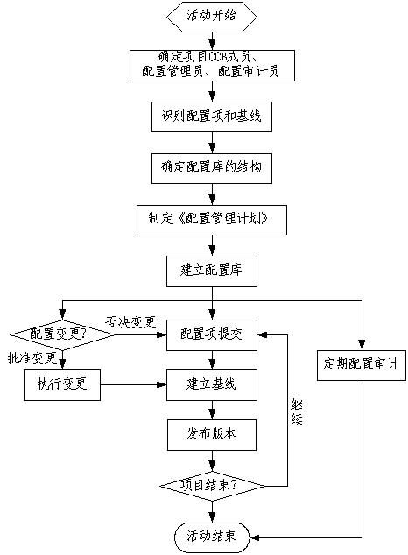

图10-1 配置管理工作流程图

### 项目质量管理

对于该项目，整个工程的实施，不光要按时完成工程的实施内容，更重要的是保证整个工程高标准、高质量的完成。具体来说，本项目中将采取如下措施从各个方面保证本次工程的质量：

* 质量保障体系：严格执行质量保障体系；
* 组织保障：合理组织、明确责任；
* 技术保障：一体化设计、技术成熟；
* 进度保障：加快进度，并行实施。

#### 质量保障体系

经过多年的发展和完善，计算机网络技术与应用团队已经形成了自己独特的、有效的一套质量保障体系，本节主要介绍我们质量控制保障体系、组织实施大型工程建设的能力以及按照ISO9001质量管理体系要求和CMMI L2能力成熟度模型建立的工程组织管理流程。

#### 组织保障计划

复杂的系统开发实施，必须有合理有效的组织保障，才能成功。项目的组织就是由甲方、开发商共同组成的本次项目的工程实施组织。

在本次工程中，济南大学信息化服务及软件开发团队将组织骨干力量参与项目建设，团队的所有项目都必须通过内部项目管理流程来进行，这些流程是按照ISO 9001质量体系认证和CMMI2（能力成熟度模型）的要求，综合项目团队多年来在系统集成和软件开发项目中积累的经验而制定的。团队的项目管理规范中明确规定了项目必须具备的组织机构。在本期工程实施中，团队也将按照项目管理规范的要求，根据甲方的实际情况，组建一支优秀的工程实施队伍。

济南大学信息化服务及软件开发团队将为本工程成立专门的工程领导机构，负责协调工程建设中所需要的各种人力、物力等资源。

项目领导小组负责协调团队所有参与工程建设的人员，包括软件开发、技术支持、设备供应以及培训、质量控制、后勤保证等各个方面，确保工作顺利进行。

本项目的项目经理将负责整个工程的相关工作，协调各个工程实施小组协同工作，并将发现的重要问题及时汇报。

根据本期工程建设的实际需求，济南大学信息化服务及软件开发团队由专门的人员担任项目的质量保证员（质量保障人员），负责对工程建设的所有过程和步骤进行监督，保证工程建设符合公司相关的项目管理质量体系的要求。配置管理员负责管理工程建设中的各种文档和软件版本，控制对正式文档的访问权限等。

#### 进度保障计划

为了整个项目的顺利完成，需要采取各种措施保障项目的进度顺利进行。

（1）我们将与用户共同制定项目计划，取得用户方面的全力支持，按照“实施过程控制管理方案”严格执行进度；

（2）为确保项目实施进度与质量，利用第三方测试，提前介入整个项目建设；

（3）对于项目过程中的重大调整，我们将重新评估对于项目进度等的影响，并及时增加开发人员的数量，保障项目的如期完成；

（4）对于可以并行展开的工作，我们将安排多个小组，同时展开，加快项目的进度；

（5）对于项目遇到的技术难题，我们将抽调精干的技术人员解决，把项目的开发人员解放出来继续项目的其他工作。

### 项目沟通（项目汇报）

#### 项目沟通方法

（1）存在沟通需求的组织一般包括：

* 项目组与客户；
* 项目组与合作厂商。
* 项目组内部。

（2）沟通的方式一般包括：

* 报告，例如周报、里程碑总结等；
* 会议，包括评审、讨论等。

（3）沟通的程度一般包括参与和了解，具体参与程度需要根据具体项目需求进行调整：

* 参与：参与内容的制定和检验，例如项目计划的编制和评审；
* 了解：不参与跟内容有关的制定和检验活动，对信息内容了解即可。

（4）沟通的内容，分为三类：

* 计划：包括项目计划和迭代计划的制定与评审；
* 进展：包括每个迭代状态和里程碑状态的评审；
* 工程文档：包括每个工程阶段主要输出物的评审。

#### 项目周例会制度

每周召开项目协调会议，回顾项目一周进展，问题分析与处理。参与人员为：用户方项目管理成员、济南大学信息化服务及软件开发团队项目经理及骨干成员。必要时可以安排其他相关成员参加。

如果有特殊情况，可以由用户方、济南大学信息化服务及软件开发团队中的任何一方提出召开项目协议会议的要求，用户方和济南大学信息化服务及软件开发团队根据实际情况共同决定是否召开会议。

#### 往来文档确认

由于工程涉及面广泛，并且涉及到的技术领域众多且技术复杂，工程量非常大，工程的实施难度可想而知。这就需要用户方和济南大学信息化服务及软件开发团队之间加强沟通和交流，将在实施过程中遇到的问题及时准确地反应上来，提交相关单位进行讨论。由于工程较大，遇到的问题肯定会非常多，因此有必要建立往来文档确认制度，即所有的问题都应该通过书面的形式提交，并抄送到相关单位。如济南大学信息化服务及软件开发团队发现的问题，提交给用户。问题的解决也应以书面的形式进行，由相关各方在业务联系单上签字，确认问题已经解决。

#### 项目报告

济南大学信息化服务及软件开发团队根据ISO 90001和CMMI的项目管理要求，在工程实施过程中提交以下项目进展报告。

| 编号 | 报告名称 | 内容 | 报告对象 | 报告时间 |
| --- | --- | --- | --- | --- |
| 1 | 项目状态统计周报 | 项目任务进展状况  项目主要问题陈述 | 用户  团队管理层 | 每周五 |
| 2 | 项目月报 | 每个月向甲方提交的本月项目进展的报告。 | 用户  团队管理层 | 每月 |
| 3 | 重大问题报告 | 向甲方提供对于重大问题、重大决定或重大事情进行记录的报告 | 用户  团队管理层 |  |
| 4 | 重大里程碑报告 | 向甲方提供对于每一个项目重大里程碑进行分析总结的报告 | 用户  团队管理层 | 项目阶段完成 |
| 5 | 项目阶段报告 | 项目阶段成果 | 用户  团队管理层 | 项目阶段完成 |
| 6 | 项目总结报告 | 项目实施完成总结 | 用户  团队管理层 | 项目结束 |

# 测试验收

我们将根据所提交的测试验收方案和实施方案，自行组织设备和人员，并在使用单位监督参与下现场进行测试和验收。

## 软件测试准则

### 测试目的

我方按照合同和工程实施要求，按时高质量完成项目的实施，通过试运行和测试，可以对项目整体情况给予比较公正、准确和合理地评价，以便检验我们是否遵守工程实施保证中的各项承诺，为甲方公司提供了一套合格的系统，检验整个项目是否达到合同和方案设计的要求。

* 评测所开发系统的可靠性、稳定性、健壮性和安全性；
* 评测系统所使用网络和整个系统的连通性、参数设置和优化的合理性。

### 测试活动

测试活动主要包括：制定测试计划、测试设计和开发、执行测试、评估测试。

### 测试方法

系统使用的软件测试方法包括：

（1）用户界面测试-UI测试

是指测试用户界面的风格是否满足客户要求，文字是否正确，页面是否美观，文字，图片组合是否完美，操作是否友好等等。包括用户友好性、人性化、易操作性测试。

（2）白盒测试

　　白盒测试是知道产品内部工作过程，可通过测试来检测产品内部动作是否按照规格说明书的规定正常进行，按照程序内部的结构测试程序，检验程序中的每条通路是否都有能按预定要求正确工作，而不顾它的功能，白盒测试的主要方法有：逻辑驱动、基路测试等，主要用于软件验证。

（3）黑盒测试

　　黑盒测试是根据软件的规格对软件进行的测试，这类测试不考虑软件内部的运作原理，因此软件对用户来说就像一个黑盒子。软件测试人员以用户的角度，通过各种输入和观察软件的各种输出结果来发现软件存在的缺陷，而不关心程序具体如何实现的一种软件测试方法。

（4）单元测试

　　用以测试某个功能或代码块。典型地由程序员而非测试员来做，因为它需要知道内部程序设计和编码的细节知识。

（5）集成测试

　　集成测试是指一个应用系统的各个部件的联合测试，以决定他们能否在一起共同工作并没有冲突。集成测试是单元测试的逻辑扩展。集成测试识别组合单元时出现的问题。

（6）系统测试

　　基于系统整体需求说明书的黑盒类测试，应覆盖系统所有联合的部件。系统测试是针对整个产品系统进行的测试，目的是验证系统是否满足了需求规格的定义，找出与需求规格不相符合或与之矛盾的地方。

（7）健全测试

是指一个初始化的测试工作，以决定一个新的软件版本测试是否足以执行下一步大的测试能力。

（8）负载测试

　　是测试一个应用在重负荷下的表现，以发现设计上的错误或验证系统的负载能力。目标是确定并确保系统在超出最大预期工作量的情况下仍能正常运行。

（9）恢复测试

　　是测试一个系统从灾难中能否很好地恢复，如遇到系统崩溃、硬件损坏或其他灾难性问题。

（10）安全测试

　　安全测试检查系统对非法侵入的防范能力，是测试系统在防止非授权的内部或外部用户的访问或故意破坏等情况的能力。

### 测试依据

整个测试是依据测试用例进行开展的，而测试用例依据需求文档。具体可概况如下：

1. 单元测试主要依据详细设计；
2. 集成测试主要依据概要设计；
3. 系统测试主要依据需求规格说明。

### 测试机构

济南大学信息化服务及软件开发团队技术部测试组，第三方测试机构。

## 系统测试

### 资源准备

包括系统安装程序、系统运行时所需的软硬件设备及环境、完整的测试方案以及测试人员。

### 测试设计

测试设计阶段的主要完成为每个工作版本确定可验证的测试用例集，确定如何实现测试用例与工作的测试过程，并组织对测试方案、测试用例的评审，评估用例的覆盖率。

**（1）制定测试方案**

遵照确定的需求和验收标准、细化的测试策略，讨论制定测试方案。测试方案中将详细描述测试使用的方法和技术、使用的工具、测试的组织、测试进度要求等内容。

测试方案完成后，需要提交项目管理委员会审核确认。

**（2）编写测试用例**

按照期货交易的规则，对于每项测试要求，应分析系统工作流程，描述角色与系统交互时的操作和/或步骤，编写测试用例、组织测试数据、定义测试预期的结果。对于非功能性测试，还要说明影响系统使用与系统非功能性的各种可变因素，测试要模拟的角色及特征、评测方法和标准、用例的执行频率及关键评测点。

这里要注意的是，如果本次属于新一轮的回归测试，则测试用例已经存在，应复审上次测试的用例，供回归测试及设计使用。

**（3）设计测试过程**

分析用例工作流程，确定测试过程，并在测试模型中确定生成该模型的测试用例与测试过程的关系。如果利用自动测试脚本生成工具，则要复审生成的应用程序映射表（用于生成测试脚本），以确保UI对象分层列表（代表测试对象用户界面中的控件）正确无误，并与测试和/或受测试的用例相关。

**（4）评估测试覆盖**

由于本项目的测试是验收测试，因此我们选用的评测覆盖方法是基于需求的覆盖。即使用用例、需求、用例流或测试条件作为全部测试项的评测方法。

### 测试方法

#### 系统业务功能测试

**（1）用户界面测试**

好的用户界面要素：符合标准和规范、直观性、一致性、灵活性、舒适性、正确性、实用性。

|  | **功能类型** | **测试方法/工具** | **举例** |
| --- | --- | --- | --- |
| 1 | 进入方式检查 | 手工测试验证菜单方式、快捷方式、地址方式等 | 人员查询 |
| 2 | 页面链接检查 | 手工测试或使用Robot录制GUI脚本验证每一个链接是否都有对应的页面，并且页面之间切换正确。 | 警务管理 |
| 3 | 相关性检查 | 手工测试或使用Robot录制GUI脚本验证删除/增加一项会不会对其他项产生影响，如果产生影响，这些影响是否都正确。 | 增加/删除人员模版 |
| 4 | 按钮功能检查 | 手工测试或使用Robot录制GUI脚本验证update、cancel、delete、save等功能是否正确。 | 审核 |
| 5 | 字符串长度检查 | 手工测试或使用Robot录制GUI脚本验证输入超出需求所说明的字符串长度的内容，看系统是否检查字符串长度，会不会出错。 | 认证码录入 |
| 6 | 字符类型检查 | 手工测试或使用Robot录制GUI脚本验证在应该输入指定类型的内容的地方输入其他类型的内容，看系统是否检查字符类型，是否报错。 | 信息修改 |
| 7 | 标点符号检查 | 手工测试或使用Robot录制GUI脚本验证输入内容包括各种标点符号，特别是空格、各种引号、回车键，看系统处理是否正确。 | 增加通知 |
| 8 | 中文字符处理 | 手工测试或使用Robot录制GUI脚本验证在可以输入中文的系统输入中文，看会否出现乱码或出错。 | 信息发布等 |
| 9 | 检查带出信息的完整性 | 手工测试在查看信息和update信息时，查看所填写的信息是不是全部带出，带出信息和添加的是否一致。 | 修改信息 |
| 10 | 信息重复 | 手工测试在一些需要命名且名字应该唯一的信息输入重复的名字或ID，看系统有没有处理，会否报错，重名包括是否区分大小写，以及在输入内容的前后输入空格，系统是否做出正确处理。 | 编号生成 |
| 11 | 检查删除功能 | 手工测试或使用Robot录制GUI脚本验证在一些可以一次删除多个信息的地方，不选择任何信息，按“delete”，看系统如何处理，会否出错;然后选择一个和多个信息，进行删除，看是否正确处理。 | 信息删除 |
| 12 | 检查添加和修改是否一致 | 手工测试或使用Robot录制GUI脚本验证检查添加和修改信息的要求是否一致，例如添加要求必填的项，修改也应该必填;添加规定为整型的项，修改也必须为整型。 | 信息增加和修改 |
| 13 | 检查修改重名 | 手工测试或使用Robot录制GUI脚本验证修改时把不能重名的项改为已存在的内容，看会否处理，报错。同时，也要注意，会不会报和自己重名的错。 | 认证编码修改 |
| 14 | 重复提交表单 | 手工测试或使用Robot录制GUI脚本验证一条已经成功提交的纪录，back后再提交，看看系统是否做了处理。 | 重复认证 |
| 15 | 检查多次使用back键的情况 | 手工测试验证在有back的地方，back，回到原来页面，再back，重复多次，看会否出错。 | 认证人员查询 |
| 16 | search检查 | 手工测试或使用Robot录制GUI脚本验证在有search功能的地方输入系统存在和不存在的内容，看search结果是否正确。如果可以输入多个search条件，可以同时添加合理和不合理的条件，看系统处理是否正确。 | 已通过/未通过认证人员查询等 |
| 17 | 输入信息位置 | 手工测试注意在光标停留的地方输入信息时，光标和所输入的信息会否跳到别的地方。 | 初始认证编码填写 |
| 18 | 上传下载文件检查 | 手工测试验证上传下载文件的功能是否实现，上传文件是否能打开。对上传文件的格式有何规定，系统是否有解释信息，并检查系统是否能够做到。 | 认证附件上传与下载 |
| 19 | 必填项检查 | 手工测试应该填写的项没有填写时系统是否都做了处理，对必填项是否有提示信息，如在必填项前加*。 | 认证日期等 |
| 20 | 快捷键检查 | 手工测试是否支持常用快捷键，如Ctrl+C、Ctrl+V Backspace等，对一些不允许输入信息的字段，如选人，选日期对快捷方式是否也做了限制。 | 进入方式、页面输入等 |
| 21 | 回车键检查 | 手工测试在输入结束后直接按回车键，看系统处理如何，会否报错。 | 页面输入或按钮输入 |
| 22 | 提示信息检查 | 手工测试或使用Robot录制GUI脚本验证提示信息位置、格式、内容与需求的一致性。 | 增加、删除、保存等操作提交 |

**（2）核心业务逻辑**

检查核心业务处理实现是否正确，验证系统对每个逻辑分支或可能的输入、输出项都做了友好的异常处理。

|  |  |  |  |
| --- | --- | --- | --- |
|  | **功能类型** | **测试方法/工具** | **举例** |
| 1 | 高频度发生业务处理 | 使用Robot录制脚本或编写应用程序定制发生条件和发生时点，验证当前时点发生交易的处理是否正确。 | 连续认证操作 |
| 2 | 核心业务处理 | 先采用模块测试测试策略，然后采用联合测试策略；其中，场景数据通过编写脚本自动生成或通过进行数据移植来获取。功能正确性校验，采用工具对照和库表比对结合的策略。 | 认证与查询 |
| 3 | 实时统计发布 | 编写应用程序实时对库中数据进行动态汇总统计，验证当前信息发布是否就是当前时点的信息。 | 认证信息发布 |
| 4 | 周期长的业务处理 | 使用Robot录制脚本定制业务发生时间，验证业务的持续进行及历史数据保存。 | 批处理 |
| 5 | 大数据量业务限时处理 | 编写程序自动生成大批量场景数据，使用Robot录制脚本定制交易发生计划，并对交易发生状态进行实时统计和分析。 | 特定信息统计 |

**（3）模块间或子系统间**

检查模块间和子系统间功能执行的连贯性、正确性。

|  |  |  |  |
| --- | --- | --- | --- |
|  | **功能类型** | **测试方法/工具** | **举例** |
| 1 | 业务逻辑依赖不紧密的功能 | 采取并行推进的测试方法。这种方法即可以单项验证各业务功能的正确性，又可以加快整体测试进度。 | 用户登录验证、认证信息管理 |
| 2 | 业务逻辑依赖紧密的功能 | 在每轮测试过程中，将采取顺序推进的测试方法，以便有效验证模块间的接口逻辑和数据传递的正确性。 | 用户角色与用户权限树、认证审核流程 |
| 3 | 业务状态一致性 | 在第一阶段和第二阶段均需根据业务规则定义使用Robot测试工具验证每个业务交叉点业务状态的一致性。 | 审核员终端进行认证，认证系统进行处理，信息通过查询服务发布给学生，三者信息一致 |
| 4 | 网络通讯 | 编写应用程序或使用Robot录制脚本测试本地、局域网、广域网等节点间的信息传输是否正常发生，验证信息是否存在丢失或延迟。如服务端对不同类型报文的接收、处理和发送情况。 | 认证数据的上报与下放 |

**（4）文档测试**

检查文档的正确性、完备性、可理解性。

|  |  |  |  |
| --- | --- | --- | --- |
|  | **功能类型** | **测试方法/工具** | **举例** |
| 1 | 联机帮助文档或用户手册 | 手工检查帮助文档或手册是否有索引和搜索功能，可以方便、快捷地查找所需信息。 | 系统帮助文档 |
| 2 | 指南和向导 | 手工依次执行验证是否可以引导用户一步一步完成任务。 | 系统操作指南 |
| 3 | 安装、设置指南 | 手工依次执行验证是否可以根据指导步骤完成安装和设置后，系统能够正常运行。 | 服务器系统运行监测到系统资源达到临界值或受到攻击时发送的警告 |
| 4 | 示例及模版 | 手工检查示例和模板的样式、内容等与需求是否一致。 | 一些基本数据导入模版、打印模板等 |
| 5 | 错误提示信息 | 通过场景运行，逐一核对错误提示信息的样式、内容等与需求是否一致。 | 认证失败、操作违法等 |
| 6 | 用于演示的图像和声音 | 用于演示或加在的图片和声音文件是否能正常加载展示 | 页面图片 |
| 7 | 授权/注册登记表及用户许可协议 | 验证安装软件版本间的兼容性 | 安装软件版本 |
| 8 | 软件的包装、广告宣传材料 | 软件包装 | 软件的包装、广告宣传材料 |

#### 非功能测试方法

针对系统易用性、可用性、安全性要求较高等特点，在非功能测试方面，主要利用IBM Rational 系列测试工具，以及采用编写测试程序等方法，分别模拟系统的实际运行、各种可能的非法操作、外部攻击等。测试必须在与生产环境基本具备可比性的环境下进行，并设计多轮迭代，以便可保证测试采样的真实性、可靠性。

| **非功能类型** | **测试类型** | **测试方法/工具** |
| --- | --- | --- |
| 安全性 | 网络消息洪流测试 | （1）手工或编写应用程序发起敌意会话，验证系统对敌意攻击的处理能力；  （2）手工、编写应用程序、使用Robot工具使用同一IP进行重复请求，验证系统对多连接请求的处理机制；  （3）编写模拟程序或使用Robot工具测试操作系统、组件、配置文件或外部端口访问操作系统、组件的控制和安全审计机制。 |
| 多连接请求测试 |
| 核心业务组件访问安全测试 |
| 基于操作系统的安全控制和审计测试 |
| 业务管理系统安全访问测试 |
| 交易管理终端身份验证测试 |
| 可用性 | 应用功能测试 | （1）可用性测试必须保证一段时间的连续运行，通过编写应用程序增大压力测试的幅度，可以适当缩短连续测试时间；  （2）进行可用性测试一定要选取有代表性的测试用例脚本，以便能覆盖系统的主要功能和业务流程组合；  （3）必要时，可采取人为干预的方式使某些系统组件运行失效，以验证系统故障恢复能力和组件运行的独立性。 |
| 链接测试 |
| 表单测试 |
| 性能 | 客户端测试 | （1）性能测试时必须保证系统一段时间的连续运行，按照新网格公司提供的业务特征，至少一轮测试保证连续1天的运行时间；  （2）利用 IBM Rational Robot测试工具录制测试脚本，必要时编写测试程序模拟交易员终端发送报单报文，实现自动并发测试；  （3）为验证系统可能存在性能问题的关键点，必要时需要开发商协助在应用中增加log，输出时间记录信息。 |
| 服务器端测试 |  |

## 验收和测试

### 测试内容

软件测试内容主要包括：系统功能测试、性能测试、可用性测试以及安全性测试。

### 验收细则

软件系统的验收可通过使用单位组织验收或通过第三方验收两种办法。

### 验收资料

（1）工程立项批准文件

（2）项目验收申请报告；

（3）工程招标书

（4）工程投标书

（5）工程施工中标通知书

（6）工程施工合同（含预算表）

（7）软件需求说明书；

（8）概要设计说明书；

（9）数据及数据库设计要求说明书；

（10）详细设计说明书；

（11）操作手册；

（12）用户手册

（13）项目用户评价过程意见；

（14）软件接口规范；

（15）原代码或安装盘；

（16）专家组要求的其他材料

### 其他

在有条件的情况下，还应该进行安装测试、压力测试和数据恢复测试。若进行子系统验收或部分验收，可参照以上方法和资料，双方共同协商确定。

# 项目费用核算

## 软件报价

**（1）系统人月计算**

|  |  |  |  |  |
| --- | --- | --- | --- | --- |
| **任务** | **人天** | **人员数** | **总人天** | **总人年** |
| 需求调研 |  |  |  |  |
| 规划设计 |  |  |  |  |
| 系统开发 |  |  |  |  |
| 系统质量控制 |  |  |  |  |
| 系统实施（含培训） |  |  |  |  |
| 合计 |  |  |  |  |

**（2）单人成本估算（人年）**

|  |  |  |
| --- | --- | --- |
| **项目** | **包含内容** | **费用（万元）** |
| 人员工资 | 每月工资+绩效 |  |
| 五险一金 | 五险占工资的31%，公积金比例12% |  |
| 差旅及通信费用 | 通信费、网络费、差旅费（含补贴） |  |
| 其它费用 | 管理人员工资、市场人员工资、后勤人员工资、通信费、办公场所费用、水电费、交通费、培训费用、科研投入、固定资产折旧等费用。人员工资的30% |  |
| 合计 |  |  |

**（3）项目成本估算**

|  |  |  |  |  |
| --- | --- | --- | --- | --- |
| **工作量**  **（年）** | **单人成本**  **（万元/人年）** | **小计**  **（万元）** | **税金及利润**  **（%）** | **合计（万元）** |
|  |  |  |  |  |
| **合同报价** |  | | | |